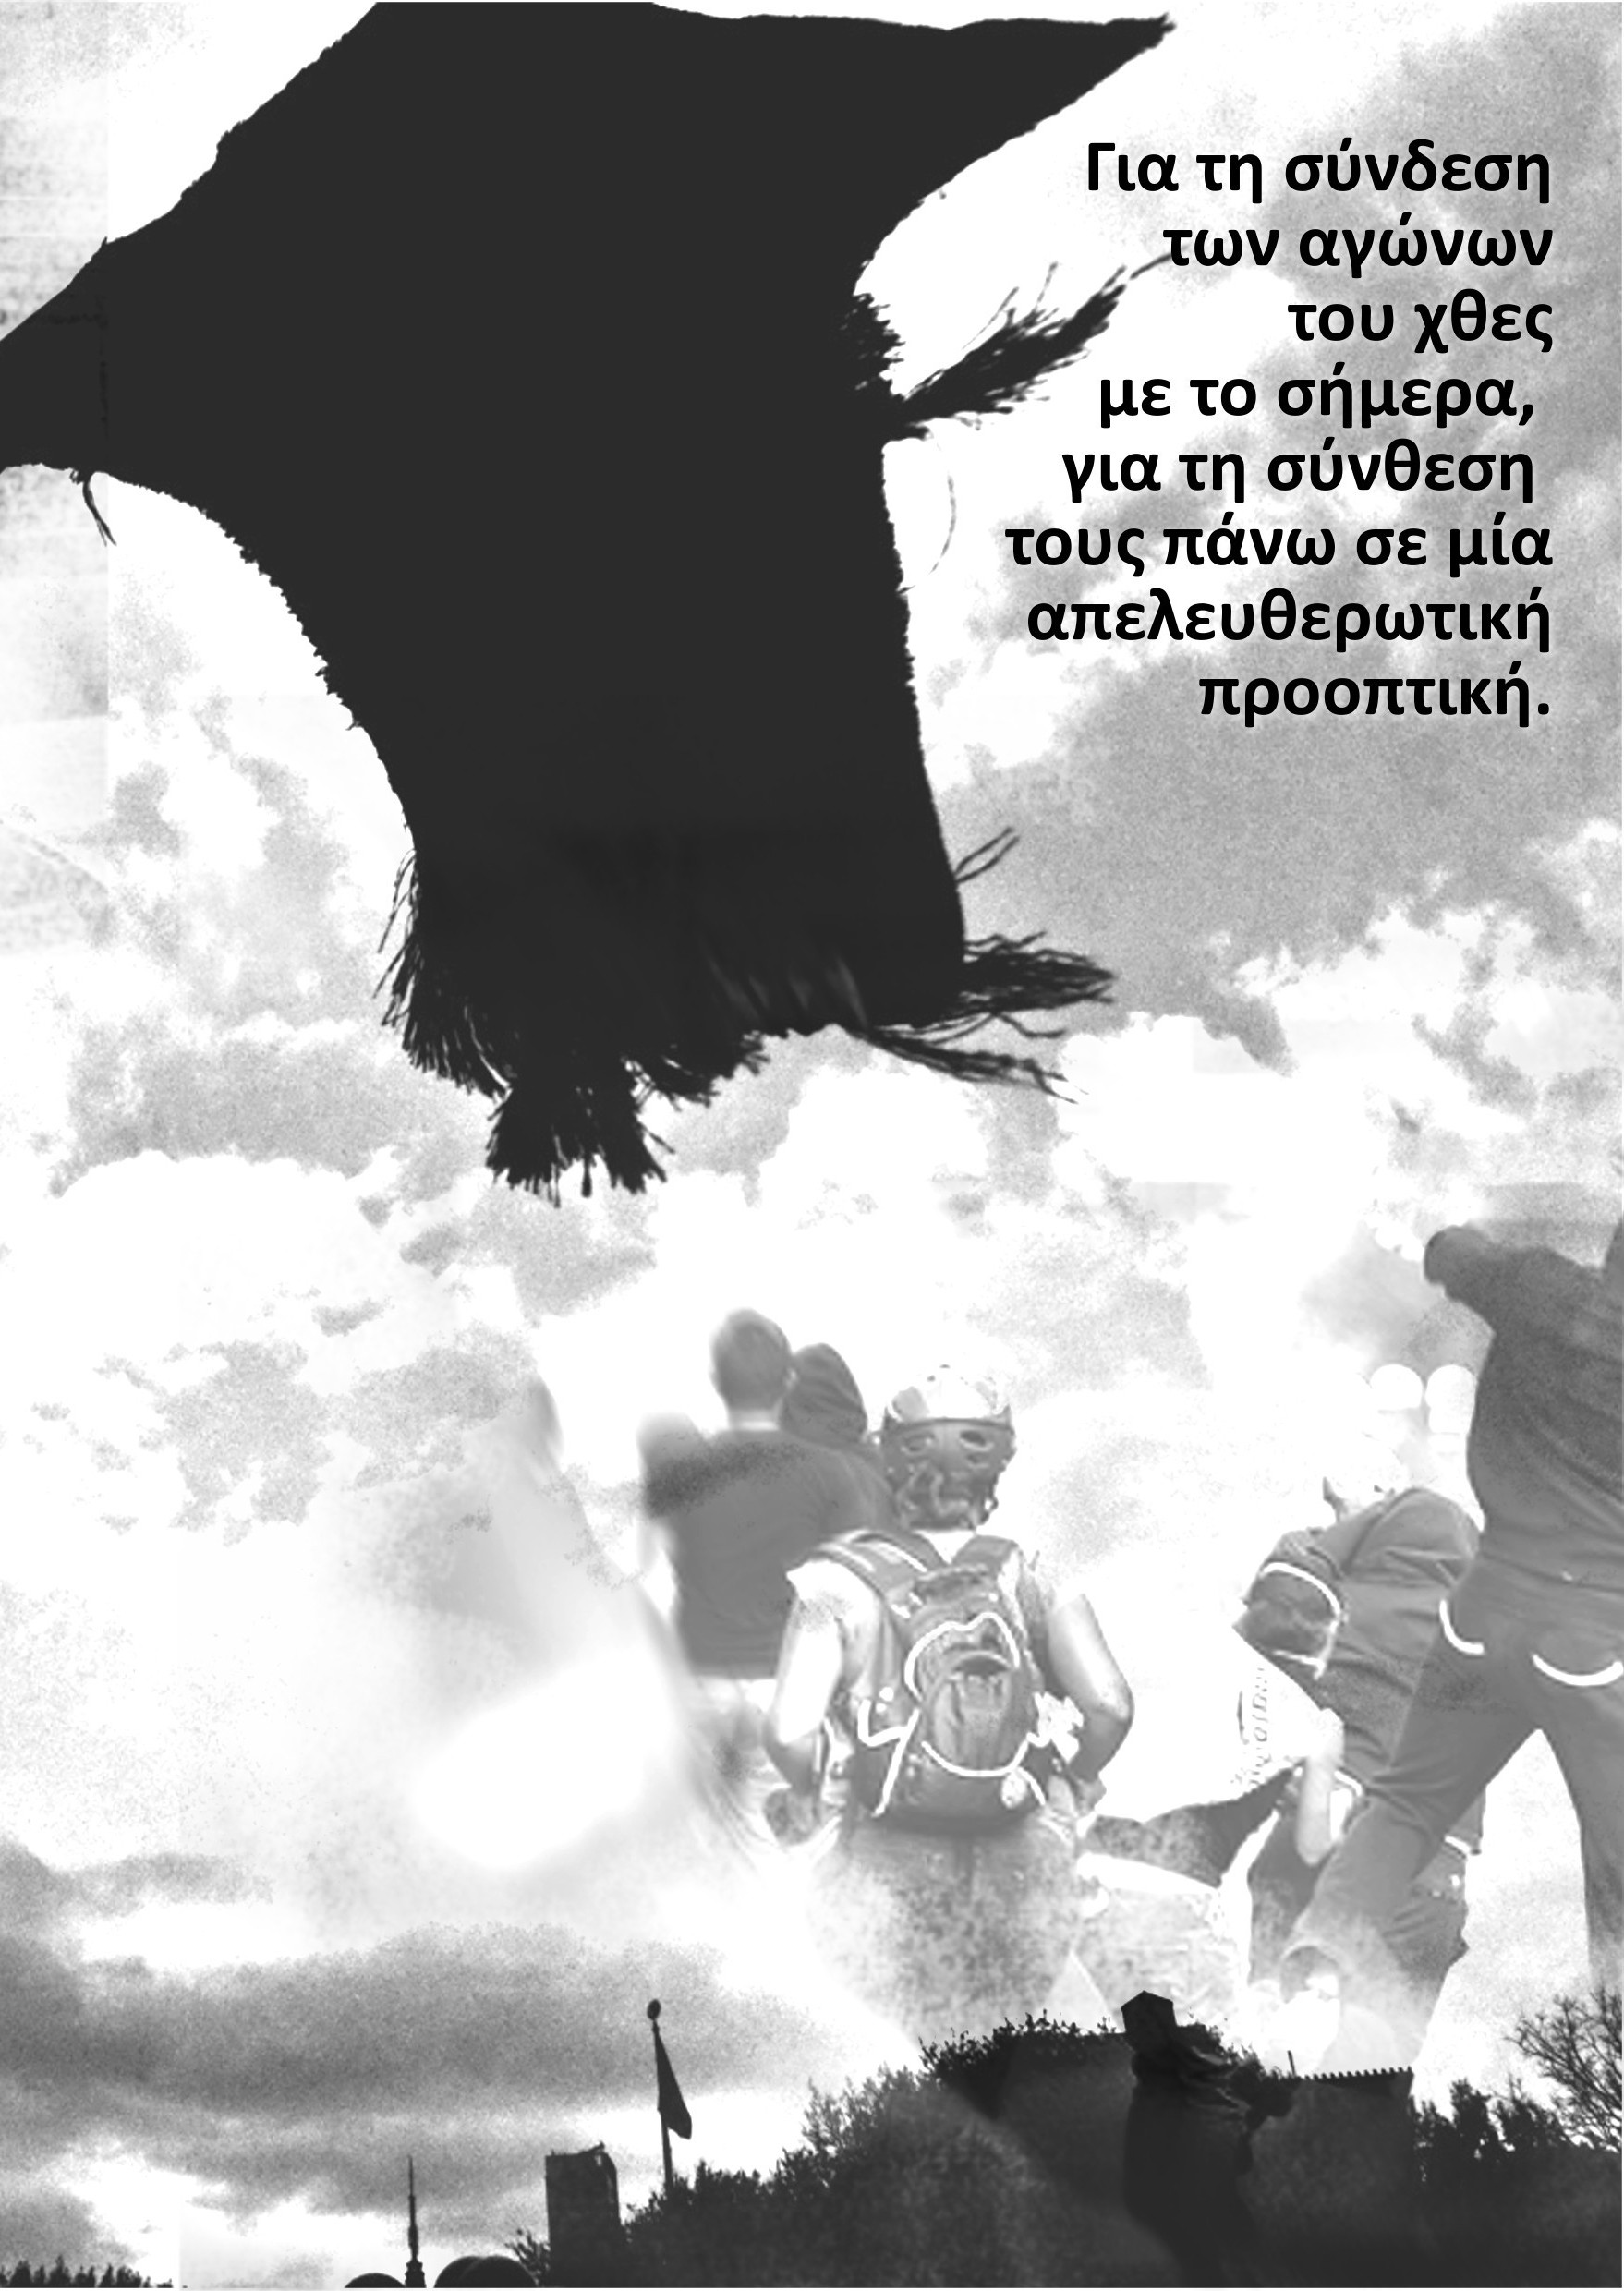

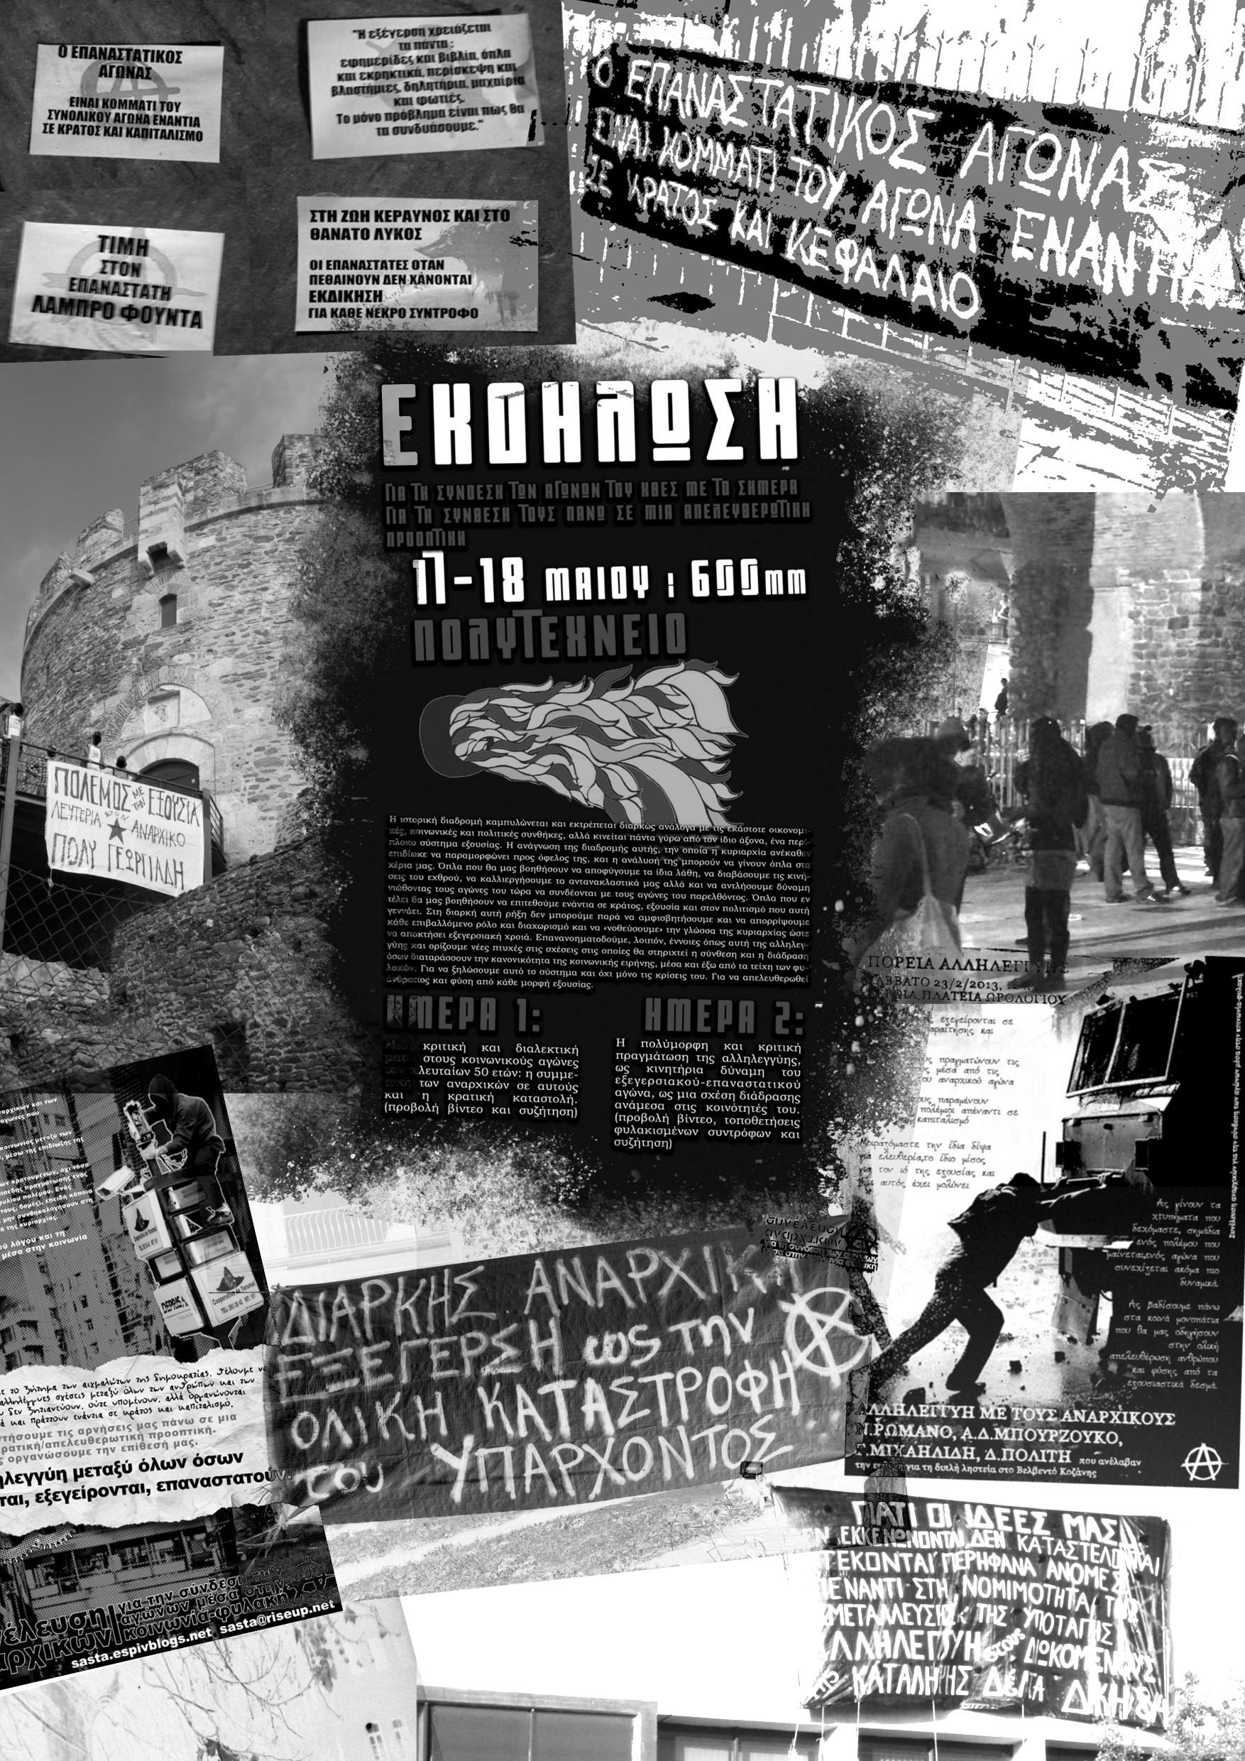

Για την πρώτη μέρα εκδηλώσεων της συνέλευσης αναρχικών για τη σύνδεση των αγώνων μέσα στην κοινωνία-φυλακή
Βασική μας επιδίωξη, μέσω αυτής της εκδήλωσης, είναι η διάνοιξη ενός διαλόγου πάνω σε ζητήματα που ανακύπτουν και μας απασχολούν, όχι μόνο στο σήμερα, αλλά αποτελούν καίριας σημασίας θέματα στις αναρχικές συνελεύσεις και συζητήσεις, διαχρονικά: Η οργάνωση και η εξέλιξη των αγώνων μας, η συνέπειά μας σε αυτούς, η παρέμβασή μας στα κοινωνικά πεδία και η διάδοση των πολύπλευρων αναρχικών θεωρήσεων και των πολύμορφων πρακτικών, η δικτύωση των κοινοτήτων μας και η αλληλεγγύη ως δομικό στοιχείο τους.
Στην προσπάθειά μας να συναντηθούν οι αρνήσεις μας στο σήμερα, προκύπτει και η ανάγκη για σύνδεσή μας με το παρελθόν. Κι αυτό γιατί, μία ματιά στους αγώνες που εκδηλώθηκαν, στις εξεγέρσεις που πυροδοτήθηκαν, στις αναρχικές ομάδες και δομές που ξεπήδησαν, στις κρατικές τακτικές θωράκισης και καταστολής, στην επίτευξη των επιμέρους στοχεύσεων, μας δίνει τη δυνατότητα να βρούμε κομμάτια του εαυτού μας μέσα σε αγώνες και να αντιληφθούμε τις κοινές θεωρήσεις-πρακτικές καθώς και τις αποκλίσεις μας από αυτούς. Να ανιχνεύσουμε τις στρατηγικές του εχθρού και τους εκάστοτε χειρισμούς του, να εμπεδώσουμε τα σημεία αυτά στα οποία οι αγώνες του παρελθόντος παραχώρησαν ή χάσανε έδαφος από την εξουσία, οπισθοχώρησαν ή «ηττήθηκαν», να διαβάσουμε τις εκάστοτε κοινωνικές συνθήκες , να εντοπίσουμε παρακαταθήκες που άφησαν σύντροφοι στο παρελθόν. Παρακαταθήκες από τις οποίες μπορούμε να αντλήσουμε υλικό που θα συμβάλλει στο να αποφύγουμε λάθη του παρελθόντος αλλά και στο να αντιληφθούμε αναγκαιότητες που η μη αναγνώρισή τους βάζει φραγμούς στην εξέλιξη των αγώνων μας.
Αντιλαμβανόμαστε, έτσι, πως η επίγνωση της ιστορίας και οι διαπιστώσεις που κάνει ο καθένας, μπορούν να γίνουν ένα όπλο στα χέρια μας και όχι ένας μπούσουλας που θα μας κατευθύνει στην τυφλή αναπαραγωγή παρωχημένων θεωρήσεων και πρακτικών από το παρελθόν. Άλλωστε θεωρούμε ότι η ιστορία είναι ένα εξελισσόμενο σύνθετο πλέγμα συνθηκών και επιλογών που επηρεάζουν και επηρεάζονται συνεχώς μεταξύ τους, ενώ δεν έχουν πάντα τα ίδια αντανακλαστικά. Η ενσωμάτωση, λοιπόν, ενός ήδη διαμορφωμένου καλουπιού στα σημερινά δεδομένα και επομένως η ταύτιση με αγώνες του παρελθόντος μόνο τροχοπέδη θα μπορούσαν να αποτελέσουν για την εξέλιξη της αναρχικής δράσης.
Εν τέλει, οφείλουμε να μην αναγνώσουμε την ιστορία ως μία σειρά κύκλων αυξομείωσης της έντασης της δράσης των διαφόρων ριζοσπαστικών και επαναστατικών κινημάτων, κοινοτήτων, ομαδοποιήσεων, οργανώσεων. Διότι αν την αναγνώσουμε ως τέτοια και αποδεχτούμε τους κύκλους αυτούς ως κομμάτι μιας ορθολογικής πορείας, είναι σαν να αποδεχόμαστε την –με διακυμάνσεις- αλλά μόνιμη επιβολή της εξουσίας πάνω στις ζωές μας. Αν λοιπόν στοχεύουμε κάπου, αυτό είναι το να δώσουμε μια χαριστική βολή στην επιβολή της εξουσίας πάνω στην ιστορία και την ύπαρξή της μέσα σε αυτή, ή τουλάχιστον να δημιουργήσουμε τις προϋποθέσεις προκειμένου να δοθεί ένα τέλος για την κυριαρχία, τον εξουσιαστικό πολιτισμό και την αλληλοσυντήρησή τους. Σ' αυτή μας την προσπάθεια όμως, οφείλουμε πρώτα και κύρια να πάρουμε στα χέρια μας και να εξελίξουμε σχεδιασμούς συντρόφων που δράσανε στο παρελθόν, αλλά και να καταστρώσουμε ξανά και ξανά νέους. Νέες στρατηγικές που θα μπορέσουμε να εφαρμόσουμε με όλη αυτή τη σιγουριά που θα μας ωθήσει ένα βήμα πιο κοντά στην οριστική καταστροφή του υπάρχοντος εξουσιαστικού οικοδομήματος, στην οριστική απελευθέρωση ανθρώπου και φύσης από κάθε είδους καταπίεση.
Σχετικά με το χρονολόγιο που παραθέτουμε: Αντιλαμβανόμενοι πως οι μαχητικοί αγώνες που πραγματοποιήθηκαν αλλά και το γενικότερο κλίμα που επικρατούσε όλες εκείνες τις στιγμές είναι ανέφικτο να αποτυπωθούν μέσα σε μερικές σειρές, επιλέγουμε μια σύντομη αναφορά σε γεγονότα που θεωρούμε πως θα μας βοηθήσουν να ερμηνεύσουμε και να αναγνωρίσουμε και σημερινές στιγμές αγώνων υπό το πρίσμα μιας «ιστορικής συνέχειας» και μιας διαλεκτικής προσέγγισης της εξέλιξης τους. Προφανώς και δεν συμπεριλαμβάνονται αμέτρητες στιγμές αγώνα, που είτε δεν γνωρίζουμε, είτε επιλέξαμε να μην παραθέσουμε για συντομία.

Συνέλευση αναρχικών για τη σύνδεση των αγώνων μέσα στην κοινωνία-φυλακή
Μάιος 2013

Από τα Ιουλιανά του 1965 ως το Πολυτεχνείο…
16 χρόνια ήττας είναι πολλά…
Τον Αύγουστο του 1949, μετά από 3 χρόνια μαχών μεταξύ του ΔΣΕ(Δημοκρατικός Στρατός Ελλάδας) και του τακτικού στρατού, τελειώνει ο εμφύλιος πόλεμος στην Ελλάδα με νίκη των εθνικοφρόνων. Για τα 16 επόμενα χρόνια, η επονομαζόμενη «λευκή» τρομοκρατία που θα ακολουθήσει θα καταγράψει χιλιάδες διώξεις, φυλακίσεις, εκτελέσεις, βασανισμούς ανθρώπων που με τον έναν ή τον άλλον τρόπο είχαν διαφορετικό πολιτικό σκεπτικό από εκείνο του νικητή.
Η εξομαλυντική/ δουλοπρεπής στάση της ΕΔΑ(Ενιαία Δημοκρατική Αριστερά), μια περίοδο που το ΚΚΕ ήταν παράνομο, έδωσε χώρο στους νικητές να πατήσουν πάνω στα όνειρα που είχαν τότε χιλιάδες αγωνιστές. Όμως το 1965, με αφορμή την παραίτηση Παπανδρέου από την πρωθυπουργία (θέση για την οποία είχε στηριχτεί και από την ΕΔΑ) εξαιτίας διαφωνιών του με τον βασιλιά Κωνσταντίνο, νεαροί κομμουνιστές και νεαρές κομμουνίστριες, θα σηκώσουν το κεφάλι απέναντι τόσο στο καθεστώς φόβου μέσα στο οποίο μεγάλωσαν, όσο και στις υποταγμένες ηγεσίες του χώρου της αριστεράς.
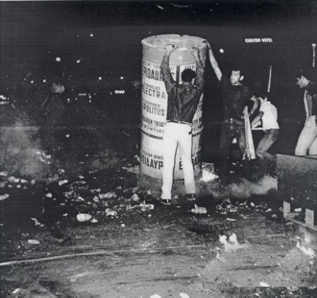
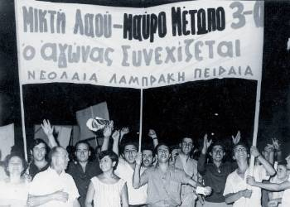
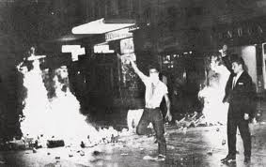
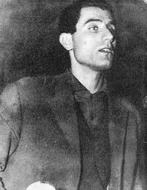
Τα περίφημα «Ιουλιανά» μπορούν να περιγραφούν ως «το χρωστούμενο μιας ηττημένης επανάστασης και των αντιθέσεων που συσσωρεύτηκαν και οξύνθηκαν - δημιούργησαν δηλαδή μια εκρηκτική συγχώνευση - επί μια δεκαπενταετία μετά τον εμφύλιο πόλεμο.»
Για μήνες, από τις 17 Ιουλίου 1965 ως τον Σεπτέμβρη του ίδιου χρόνου, εκατοντάδες χιλιάδες ανθρώπων θα κάνουν ένα αναγκαίο ποιοτικό άλμα για την ίδια την χειραφέτηση τους και ξεδιπλώνοντας την αυτόνομη πολιτική παρουσία τους στους δρόμους της Αθήνας έξω, από και ενάντια στις γραφειοκρατίες των κομμάτων, θα συμμετέχουν στην γενική πολιτική απεργία της 27ης Ιουλίου, θα συγκρουστούν αρκετές φορές με την αστυνομία, θα στήσουν οδοφράγματα και πίσω από αυτά θα προσπαθήσουν να οικοδομήσουν εκ νέου την ταυτότητά τους ως επαναστάτες, κάνοντας την Ελλάδα να βιώσει έναν ιδιαίτερο δικό της «Μάη» 3 χρόνια πριν εκείνον του 1968 στη Γαλλία.
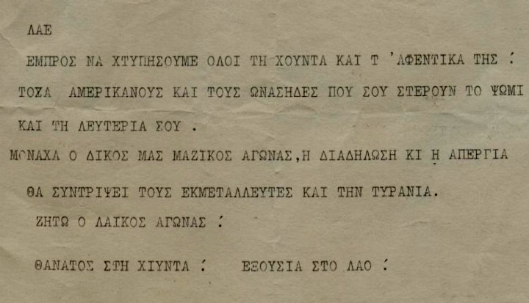
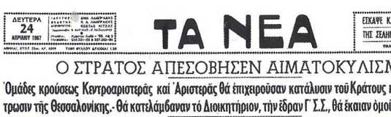
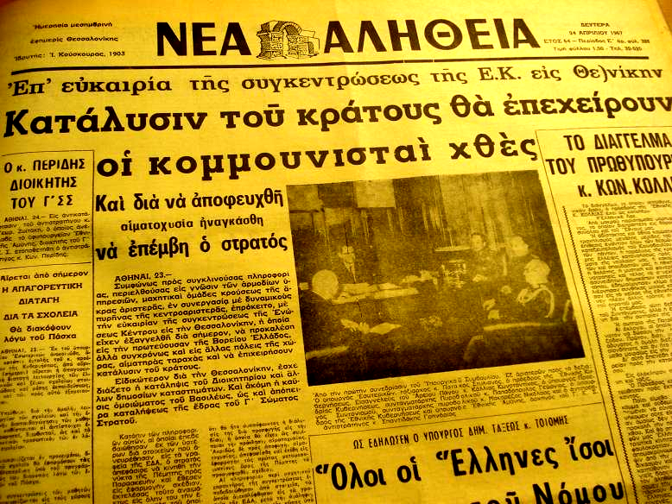
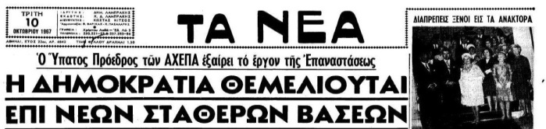
Η πολιτική αστάθεια που διήρκησε μετά τον εμφύλιο πόλεμο και γιγαντώθηκε με τα γεγονότα του 1965, αλλά κυρίως η επίδειξη δύναμης της νεολαίας το καλοκαίρι του ίδιου χρόνου, που δεν μπορούσε να παραδώσει τα δικά της όπλα απέναντι στη δημοκρατία, αλλά ούτε και να αποδεχτεί τη συνθηκολόγηση των «προγόνων» της, έφεραν στις 21 Απριλίου του 1967, τον στρατό, να επιβάλει πλέον την τάξη στους δρόμους της Αθήνας.

Εφτά χρόνια χούντας…
Ο αγώνας ενάντια στη δικτατορία εμφανίζει γρήγορα αντανακλαστικά. Από τους πρώτους κιόλας μήνες που ακολούθησαν το πραξικόπημα σχηματίζονται οι πρώτες αντιστασιακές οργανώσεις, κυρίως από στελέχη του τότε πολιτικού γίγνεσθαι που βρίσκονται στην παρανομία. Έτσι,αρχικά, μέλη της ένωσης κέντρου και της ΕΔΗΝ(Ελληνική Δημοκρατική Νεολαία), σχηματίζουν το εθνικό κίνημα δημοκρατικής αντιστάσεως, κεντροαριστεροί του ομίλου Παπαναστασίου τη δημοκρατική άμυνα, καθώς και μέλη της ΕΔΑ και της δημοκρατικής νεολαίας Λαμπράκη, το ΠΜ που αργότερα μετονομάστηκε σε ΠΑΜ. Παράλληλα κάνουν την εμφάνιση τους και: ΔΕΑ, ΕΑΚΚ, ΕΑ, ΠΑΚ. Οι οργανώσεις αυτές δραστηριοποιούνται χάρη σε ένα πολύ καλά οργανωμένο συνωμοτικό δίκτυο το οποίο διατηρεί συνδέσμους και στο εξωτερικό. Προβαίνουν σε μία πληθώρα δράσεων προπαγάνδας όπως την ρίψη τρικ, ανάρτηση πανό, αναπαραγωγή μαγνητοφωνημένων μηνυμάτων σε κεντρικά σημεία Αθήνας και Θεσσαλονίκης καθώς και διανομή αντιδικτατορικών εντύπων, εφημερίδων και προκηρύξεων.
Οι πρώτες δυναμικές ενέργειες δεν αργούν και αυτές να κάνουν την εμφάνισή τους. Τον Ιούλιο του 1967 πραγματοποιείται η πρώτη έκρηξη βόμβας στην πλατεία συντάγματος και ακολουθεί μια πλούσια σειρά χτυπημάτων σε υπουργεία, δικαστήρια, τράπεζες, στρατιωτικούς στόχους.Τον επόμενο χρόνο γίνεται απόπειρα δολοφονίας του Παπαδόπουλου από τον Αλέκο Παναγούλη, μέλος της Ελληνικής Αντίστασης. Ιδιαίτερη στόχευση σε λόγο και ενέργειες υπάρχει επίσης εναντίον της υπόθαλψης του καθεστώτος της χούντας από τις Η.Π.Α. και έτσι στο στόχαστρο των οργανώσεων θα βρεθούν κατά καιρούς ξενοδοχεία διαμονής και οχήματα αμερικάνων αξιωματούχων, κτίρια της American express, γραφεία του ΝΑΤΟ καθώς και η αμερικάνικη πρεσβεία.
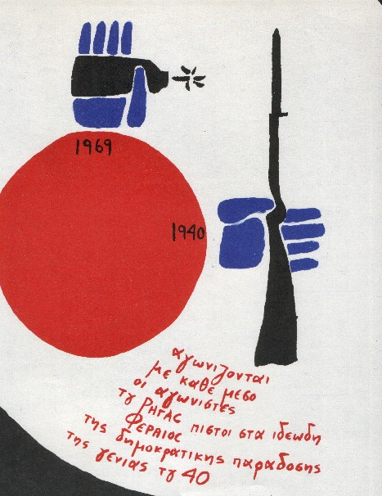
Κατά τα επόμενα χρόνια παρά τις συλλήψεις, τα βασανιστήρια και τις φυλακίσεις η αντίσταση συνεχίζει να ανθεί, με την παράλληλη εξάπλωση ενός δυναμικού φοιτητικού κινήματος. Η νεολαία αυτή, θα μπορούσε να ειπωθεί, πως δίνει μια νέα πνοή στον αντιστασιακό αγώνα με την εξάπλωση αυτόνομων πυρήνων δράσης καθώς παράλληλα δημιουργούνται καινούργιες οργανώσεις όπως η Λαϊκή Πάλη, το κίνημα 20ης Οκτώβρη, οργάνωση «ΑΡΗΣ» του Ρήγα Φεραίου κ.α..
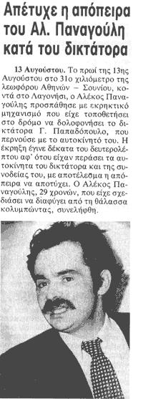
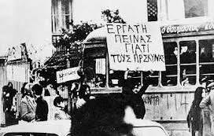
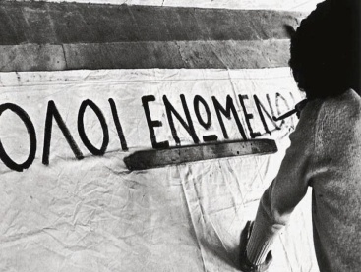
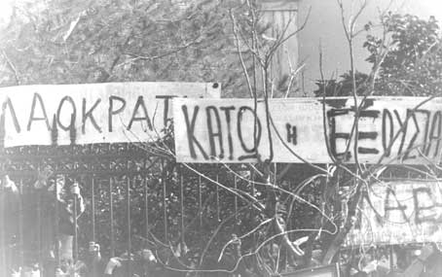
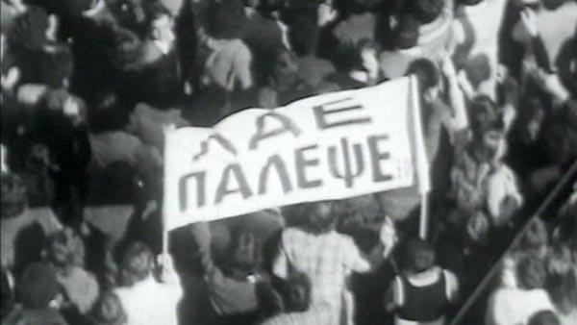
Ο λόγος και τα προτάγματα των περισσότερων οργανώσεων, ακόμα και κάποιων αριστερών, στρέφονται γύρω από την καταδίκη της δικτατορίας και της ξένης επέμβασης και επιζητούν την αποκατάσταση της δημοκρατίας. Οι πλέον ριζοσπαστικές φωνές για την εποχή προέρχονται από τις αριστερές οργανώσεις, κυρίως όσες λειτουργούν και με έναν πιο αυτόνομο τρόπο στην οργάνωση, οι οποίες κάνουν λόγο για επαναστατικό αγώνα και όχι για εθνικό και βρίσκονται ενάντια στην έλευση της αστικής δημοκρατίας. Οι οργανώσεις αυτές είναι βαθιά επηρεασμένες από τις ιστορικές εξελίξεις της εποχής και καταβάλουν αγώνα σε θεωρητικό και πρακτικό επίπεδο στο να ενσωματώσουν τα διεθνή επαναστατικά παραδείγματα στο παράδειγμα της Ελλάδας καθεμιά ανάλογα με το ρεύμα στο οποίο πρόσκειται. Ιδιαίτερα η Κουβανική επανάσταση και ο Γαλλικός Μάης έδωσαν μεγάλη έμπνευση και ελπίδα στο ολοένα και αυξανόμενο νεολαιίστικο κίνημα το οποίο πυροδότησε και την εξέγερση στο πολυτεχνείο το 1973.
Μέσα στις δεκάδες χιλιάδες σελίδες που έχουν γραφτεί για τα εξεγερσιακά γεγονότα του Νοέμβρη του 1973, τόσο από τους επίσημους όσο και από τους αιρετικούς εκφραστές τους, δεν είναι και πολλά αυτά που μπορούμε εμείς να προσθέσουμε. Αξίζει όμως να σημειωθεί η πρώτη οργανωμένη παρουσία αναρχικών στην Ελλάδα μεταπολεμικά. Τα συνθήματα «κοινωνική επανάσταση», «κράτος= καταστολή», «κάτω το κεφάλαιο», «κάτω το κράτος», «κάτω ο στρατός», «ΜΑΗΣ 1968», «γενική εξέγερση», «κάτω η μισθωτή εργασία», «το προλεταριάτο είναι ο νεκροθάφτης της μισθωτής εργασίας», «οι εργάτες δεν έχουν πατρίδα», «οι πατριώτες είναι μαλάκες», «κάτω η εξουσία» άφησαν τη δικιά τους πινελιά στην πανσπερμία των αποχρώσεων των εξεγερμένων του Νοέμβρη. Χαρακτηριστικό παράδειγμα της δουλειάς των αναρχικών, ήταν η απόπειρα λειτουργίας αντί-ιεραρχικής εργατικής συνέλευσης μέσα στους χώρους του πολυτεχνείου στην οποία συμμετείχαν 300 άτομα και στην οποία κατάφεραν να δημιουργήσουν ισχυρό αναρχικό πόλο απέναντι στις γραφειοκρατίες τροτσκιστών και Ε.Κ.Κ.Ε. που ζητούσαν να μοιραστεί κείμενο που να προτάσσει τη δημιουργία του «νέου» κόμματος της εργατικής τάξης.

ΧΡΟΝΟΛΟΓΙΟ 67-74
1967
Απρίλιος 21/4: Στρατιωτικό πραξικόπημα. Επικεφαλής του πραξικοπήματος οι συνταγματάρχες Γεώργιος Παπαδόπουλος και Νικόλαος Μακαρέζος και ο ταξίαρχος Στυλιανός Παττακός. Τα ξημερώματα άνδρες της Ελληνικής Στρατιωτικής Αστυνομίας (ΕΣΑ) υπό τον συνταγματάρχη Ιωάννη Λαδά συλλαμβάνουν όλο σχεδόν τον πολιτικό κόσμο. Στρατιωτικός νόμος, κατάργηση κομμάτων, προληπτική λογοκρισία. «Πρωθυπουργός» της δικτατορίας ο Κ. Κόλλιας, εισαγγελέας του Αρείου Πάγου. Συλλήψεις χιλιάδων πολιτών. Δολοφονούνται η 24χρονη Μαρία Καλαβρού στην οδό Πατησίων από τον ανθυπίλαρχο Ιωάννη Αλμπάνη και ο 15χρονος Βασίλης Πεσλής στην πλατεία Αττικής από τον λοχία Λυμπέρη Ανδρικόπουλο. Οι πρώτες εκδηλώσεις εναντίωσης στη δικτατορία γίνονται στα Γιάννενα, όπου διαδήλωση φοιτητών καταλήγει σε συγκρούσεις με την αστυνομία και συλλήψεις, και στο Ηράκλειο της Κρήτης, όπου μαζική διαδήλωση καταλήγει σε συγκρούσεις με την αστυνομία και το στρατό, με έναν τουλάχιστον τραυματία από σφαίρα (Α. Τσαγκαράκης) και 30 συλλήψεις. 24/5: Ιδρύεται το Εθνικό Κίνημα Δημοκρατικής Αντιστάσεως (ΕΚΔΑ). 25/4: Εκτελείται ο 46χρονος Παναγιώτης Ελής στον Ιππόδρομο του Φαλήρου. 30/4: Δημιουργούνται το Πατριωτικό Μέτωπο (ΠΑΜ) και η Δημοκρατική Άμυνα (ΔΑ). Μάιος 18/5: Δολοφονείται ο Νικηφόρος Μανδηλαράς, συνήγορος υπεράσπισης στην υπόθεση ΑΣΠΙΔΑ. Χιλιάδες αριστεροί εξορίζονται στη Γυάρο. Ο Ανδρέας Παπανδρέου κρίνεται προφυλακιστέος για την υπόθεση ΑΣΠΙΔΑ. Δημιουργούνται οι αντιστασιακές οργανώσεις Δημοκρατικές Επιτροπές Αντίστασης (ΔΕΑ), Δημοκρατικοί Σύνδεσμοι, Εθνικό Κίνημα Δημοκρατικής Αντίστασης (ΕΚΔΑ). Αρχίζουν οι καταδίκες για αντιδικτατορική δράση από τα Έκτακτα Στρατοδικεία. Ιούλιος 6/7: Έκρηξη βόμβας των Δημοκρατικών Επιτροπών Αντίστασης (ΔΕΑ) στην πλατεία Συντάγματος. 27/7: Δύο μαγνητόφωνα σε μπαλκόνι της οδού Πανεπιστημίου 65 μεταδίδουν μηνύματα του ΠΑΜ. Εξαρθρώνεται στα Χανιά ομάδα του ΠΑΜ και καταδικάζεται από το Έκτακτο Στρατοδικείο. Συντακτική πράξη Θ΄ «περί ελέγχου της νομιμοφροσύνης των υπαλλήλων». Σε διαθεσιμότητα δεκάδες καθηγητές και υφηγητές των ΑΕΙ. Συλλαμβάνονται μέλη και στελέχη του ΕΚΔΑ. Αύγουστος 3/8: Έκρηξη βόμβας των ΔΕΑ σε δοχείο απορριμμάτων μπροστά στο ξενοδοχείο Χίλτον κατά τη διάρκεια δεξίωσης για τον αρχιεπίσκοπο Αμερικής Ιάκωβο. 19/8: Στην Ερμού μέλη του ΠΑΜ Νέων πραγματοποιούν αιφνιδιαστική διαδήλωση. 21/8: Συλλαμβάνεται ο Μίκης Θεοδωράκης. Πρόκειται για το πρώτο χτύπημα κατά του ΠΑΜ στην Αθήνα. Δίκη και καταδίκη συλληφθέντων μελών του ΕΚΔΑ. Εμφανίζονται οι πρώτες αντιστασιακές ομάδες αξιωματικών στο στρατό: Ένωση Εθνικής Σωτηρίας, Υπερασπιστές της Ελευθερίας, Ελεύθεροι Έλληνες. Σεπτέμβριος 5/9: Δολοφονείται ο Γιάννης Χαλκίδης, στέλεχος του ΠΑΜ Νέων, από την αστυνομία στη Θεσσαλονίκη. Το Συμβούλιο της Ευρώπης καταδικάζει την Χούντα. Οκτώβριος: Δικάζονται και καταδικάζονται μέλη των ΔΕΑ, τα οποία καταγγέλλουν βασανιστήρια. Πρώτες συλλήψεις μελών της ΔΑ. Νοέμβριος 6/11: Εξάρθρωση της αντιστασιακής οργάνωσης Δημοκρατική Αντίσταση Κρήτης (ΔΑΚ). 7/11: Απέναντι από το Δημαρχείο της Αθήνας ξεδιπλώνεται πανό για τα 50χρονα της Οκτωβριανής Επανάστασης. Συλλήψεις 30 νέων στους γύρω δρόμους. Δίκες μελών του ΠΑΜ σε Αθήνα και Θεσσαλονίκη. Δεκέμβριος 15/12: Ιδρύεται η Πανελλήνια Αντιδικτατορική Οργάνωση Ρήγας Φεραίος και κυκλοφορεί την πρώτη της προκήρυξη.

1968
Ιανουάριος: Εκκαθαρίσεις στα πανεπιστήμια. Στα τελευταία μαθήματα του απολυμένου από τη χούντα καθηγητή Μάνεση στη Θεσσαλονίκη πραγματοποιούνται αντιδικτατορικές εκδηλώσεις των φοιτητών. Πρόταση για αποβολή της Ελλάδας από το Συμβούλιο της Ευρώπης λόγω παραβιάσεων των ανθρώπινων δικαιωμάτων. Εξαρθρώνεται κίνημα υπαξιωματικών στο πολεμικό ναυτικό με τη σύλληψη κλιμακίου της ΔΑ. Ανακρίσεις με άγρια βασανιστήρια στο αντιτορπιλικό Έλλη. Φεβρουάριος 16-17/2: Διάσπαση του ΚΚΕ στη 12η Ολομέλεια της Κεντρικής Επιτροπής του. 27/2: Ιδρύεται το Πανελλήνιο Απελευθερωτικό Κίνημα (ΠΑΚ) από τον Α. Παπανδρέου που βρίσκεται στη Σουηδία. Μάιος 10/5: Κατά τη διάρκεια ανάκρισης δολοφονείται με ξυλοδαρμό ο βουλευτής της ΕΔΑ Γιώργος Τσαρουχάς. Κατάληψη του ελληνικού περιπτέρου της πανεπιστημιούπολης στο Παρίσι. Αύγουστος 13/8: Απόπειρα δολοφονίας του δικτάτορα Γ. Παπαδόπουλου από τον Αλέκο Παναγούλη, ο οποίος συλλαμβάνεται λίγο αργότερα. Συμφωνία συνεργασίας ΠΑΚ-ΠΑΜ. Σεπτέμβριος 29/9: «Δημοψήφισμα» για την έγκριση του χουντικού «συντάγματος», με αναμενόμενο αποτέλεσμα 93,9% «ναι» και 5,68% «όχι». Οκτώβριος: Εκπαραθύρωση του Αλ. Ιωσηφίδη στην Ασφάλεια Θεσσαλονίκης. Νοέμβριος 3/11: Η κηδεία του Γεωργίου Παπανδρέου μετατρέπεται σε μαζική αντιδικτατορική διαδήλωση. 1-18/11: Δίκη της οργάνωσης Ελληνική Αντίσταση. Ο Αλέκος Παναγούλης καταδικάζεται σε θάνατο. Δεκέμβριος: Καταδικάζονται στελέχη της Δ.Α. Θεσσαλονίκης, του Ρήγα Φεραίου και μέλη της οργάνωσης 29 Μάη στη Θεσσαλονίκη. Συλλαμβάνεται ο Γρηγόρης Φαράκος και άλλα παράνομα στελέχη του ΚΚΕ.

1969
Μάρτιος: Εκρήξεις βομβών της ΔΑ στην Αθήνα. Δήλωση Γιώργου Σεφέρη κατά της δικτατορίας. Ο υφηγητής της Γεωπονικής Θ. Φραγκόπουλος αυτοκτονεί διαμαρτυρόμενος κατά της δικτατορίας. Απρίλιος 8/4: Αγρότες που αντιτίθενται στον αναδασμό της γης τους στα Μεγάλα Καλύβια Τρικάλων συγκρούονται με την χωροφυλακή. Δεκάδες τραυματίες και από τις δύο πλευρές και συλλήψεις. Ανάλογες αντιδράσεις και επεισόδια σημειώνονται αργότερα στα χωριά Καματερό και Πύλη. Μάιος Δίκες μελών και στελεχών του ΚΚΕ στο Στρατοδικείο Αθηνών και μελών του ΠΑΜ και του Ρήγα Φεραίου στη Θεσσαλονίκη και τη Λάρισα. Εκρήξεις βομβών στην πλατεία Συντάγματος. Ιούνιος 5/6: Ο Αλέκος Παναγούλης δραπετεύει από το Μπογιάτι και ξανασυλλαμβάνεται στις 9/6. Δίκη μελών του ΠΑΜ στη Θεσσαλονίκη. Συλλήψεις ηγετικών στελεχών των Ελεύθερων Ελλήνων. Ιούλιος 14/7: Ο καθηγητής Σάκης Καράγιωργας τραυματίζεται όταν βόμβα εκρήγνυται στα χέρια του. Ο ίδιος συλλαμβάνεται και εξαρθρώνεται η Δημοκρατική Άμυνα. Σεπτέμβριος: Εκρήξεις βομβών στη Διεθνή Έκθεση Θεσσαλονίκης. Προκηρύξεις του Ρήγα Φεραίου και της ΚΝΕ για μποϊκοτάζ των πανευρωπαϊκών αγώνων στίβου στο Καραϊσκάκη. 16/9: Το Ελληνικό Δημοκρατικό Κίνημα (ΕΔΚ) ανατινάζει δύο πυλώνες της ΔΕΗ με σκοπό τη διακοπή του ρεύματος την ώρα της έναρξης των Πανευρωπαϊκών Αγώνων. Δεκέμβριος: Συλλαμβάνονται φοιτητές στελέχη του Ρήγα Φεραίου και της Δημοκρατικής Νεολαίας Λαμπράκη (ΔΝΛ). Το ΠΑΜ καταγγέλλει τη δολοφονία του συνδικαλιστή Χ. Τσίγκα.

1970
Ιανουάριος: Τίθεται σε ισχύ ο νόμος «περί Τύπου». Ιδρύεται το Επαναστατικό Κομμουνιστικό Κίνημα Ελλάδας (ΕΚΚΕ). Φεβρουάριος: Μέλη της οργάνωσης Λαϊκή Πάλη καταδικάζονται στη Θεσσαλονίκη. Απρίλιος: Το Συμβούλιο της Ευρώπης καταδικάζει τη χούντα. Καταδικάζονται 35 μέλη της Δημοκρατικής Άμυνας. Μάιος 11/5: Σε συγκέντρωση για τα 3 χρόνια της χούντας μαθητές αποδοκιμάζουν μαζικά τον Παττακό στο Παναθηναϊκό Στάδιο. Συλλήψεις στελεχών του ΚΚΕ. Απαγορεύεται η έξοδος από τη χώρα στην Αμαλία Φλέμιγκ. Ιούνιος Η κοινή συνάντηση των οργανώσεων ΠΑΚ, ΠΑΜ και ΔΑ στο εξωτερικό δεν καταλήγει σε συμφωνία. Συλλήψεις μελών του ΠΑΜ στην Αθήνα. Ιούλιος Πλήθος δικών στα έκτακτα στρατοδικεία. Καταδικάζονται μέλη του ΚΚΕ, της ΔΝΛ, του ΚΚΕ εσωτερικού, του ΑΑΜΥ, των ΔΕΑ και του ΠΑΜ. Εκδίδονται τα Δεκαοχτώ Κείμενα, η συλλογή κειμένων δεκαοχτώ ελλήνων λογοτεχνών και διανοουμένων με επικεφαλής τον Γ. Σεφέρη, ως πράξη αντίστασης στη δικτατορία. Σεπτέμβριος 2/9: Κατά τη διάρκεια απόπειρας να τοποθετηθεί παγιδευμένο με εκρηκτικά αυτοκίνητο μπροστά στην αμερικάνικη πρεσβεία στην Αθήνα από την Οργάνωση Άρης του ΠΑΜ, σκοτώνονται οι βομβιστές: ο κύπριος Γιώργος Τσικουρής και η ιταλίδα Μαρία-Έλενα Αντζελόνι. 19/9: Ο φοιτητής Κώστας Γεωργάκης, σε ένδειξη διαμαρτυρίας για τη στήριξη της χούντας από τις δυτικές χώρες, αυτοπυρπολείται στη Γένοβα της Ιταλίας Οκτώβριος 3/10: Έκρηξη βόμβας του ΠΑΚ κατά τη διάρκεια συνάντησης του Γ. Παπαδόπουλου με τον αμερικανό υπουργό Άμυνας ΜέλβινΛέρντ. Σύλληψη των Ι. Κορωναίου, Γρ. Κασιμάτη, Α. Φραγκιά. 28/10: Έκρηξη βόμβας της οργάνωσης Ελληνική Μαχητική Αντίσταση (ΕΜΑ) στην πλατεία Μητροπόλεως, ενώ αρχίζει η δοξολογία παρουσία του αντιβασιλέα Ζωιτάκη και επισήμων. Νοέμβριος: Έκρηξη βόμβας της οργάνωσης Κίνημα της 20ής Οκτώβρη στο άγαλμα του Τρούμαν στη Αθήνα. Μαζικές συλλήψεις μελών του ΠΑΚ εσωτερικού. Στο υφαντουργείο «Γιούλα» στην Κοκκινιά οι εργαζόμενοι με στάση εργασίας επιτυγχάνουν την επαναπρόσληψη των απολυθέντων και αυξήσεις.

1971
Ιανουάριος: Ιδρύεται το Εθνικό Αντιστασιακό Συμβούλιο (ΕΑΣ) από το ΠΑΜ, τη ΔΑ, τους Ελεύθερους Έλληνες και τους Υπερασπιστές της Ελευθερίας. Μάρτιος: Έκρηξη βομβών της οργάνωσης Αντίσταση-Απελευθέρωση-Ανεξαρτησία (ΑΑΑ) στην Αθήνα. Καταδικάζονται μέλη της οργάνωσης Εθνικός Απελευθερωτικός Αντιδικτατορικός Στρατός (ΕΑΣ), ενώ συλλαμβάνονται μέλη του Ρήγα Φεραίου μετά από ανακάλυψη παράνομου τυπογραφείου. Κινητοποιήσεις στα Μέγαρα ενάντια στις απαλλοτριώσεις γης προς όφελος των ομίλων Ωνάση, Νιάρχου και Ανδρεάδη για βιομηχανική χρήση. Απρίλιος: Βόμβα της οργάνωσης Μακρυγιάννης εκρήγνυται στη ΓΣΕΕ και στην Αμερικάνικη Υπηρεσία Εφοδιασμού. Μάιος 14/5: Έκρηξη βόμβας στο άγαλμα Τρούμαν. Σκοτώνεται ο αστυφύλακας Αθ. Κωνστάντακας. Ιούνιος 23/6: Στη Θεσσαλονίκη καταδικάζονται 5 μέλη της Οργάνωσης Μαρξιστών Λενινιστών Ελλάδας (ΟΜΛΕ). Σεπτέμβριος 22/9: Στην κηδεία του Γιώργου Σεφέρη χιλιάδες κόσμου διαδηλώνουν κατά της δικτατορίας.

1972
Ιανουάριος: Αίρεται ο στρατιωτικός νόμος στη χώρα πλην της Αθήνας, του Πειραιά και της Θεσσαλονίκης. Μακαρέζος και Παττακός ορίζονται «αντιπρόεδροι» της «Εθνικής Κυβερνήσεως». Φεβρουάριος: Δικές και καταδίκες μελών του ΚΚΕ, του ΠΑΜ και άλλων στελεχών του αντιδικτατορικού αγώνα. Απρίλιος 19/4: Ανατινάζεται η προτομή του Ι. Μεταξά στη Νίκαια από την ΑΑΑ. Οι φοιτητές στην Αθήνα προχωρούν σε κινητοποιήσεις διεκδικώντας ελεύθερες εκλογές στους φοιτητικούς συλλόγους και αντικατάσταση των διορισμένων συμβουλίων. Μάιος 3/5: Συλλαμβάνοντα μέλη της οργάνωσης ΑΑΑ, ο πτέραρχος Αν. Μήνης, ο παιδίατρος Σ. Παντελάκης και ο αρχιτέκτονας Αλ.Ζάννας, για τοποθέτηση βομβών. 15/5: Διαδήλωση μετά από συναυλία του Γιάννη Μαρκόπουλου στο Σπόρτινγκ. Απεργία σπουδαστών της Σιβιτανιδείου Σχολής. Αύγουστος 29/8: Έκρηξη βόμβας στο υπόγειο της αμερικάνικης πρεσβείας από τον Λαϊκό Επαναστατικό Αγώνα (ΛΕΑ). Συλλαμβάνεται ο Ν. Μουντής ως ύποπτος για τη δολοφονία της αγγλίδας δημοσιογράφου του BBC Αν Τσάπμαν. Σεπτέμβριος Εκρήξεις βομβών και επίθεση με χειροβομβίδες σε στόχους στην Αθήνα από την Ομάδα Άρης του Ρήγα Φεραίου. Βόμβες της ΔΑ και του Δημοκρατικού Απελευθερωτικού Στρατού (ΔΑΣ) στα διυλιστήρια της ΕΣΣΟ Πάππας και στα γραφεία της ΓΣΕΕ. Μεταγωγή όλων των πολιτικών κρατουμένων στις φυλακές Κορυδαλλού. Οκτώβριος 17/10: Κάτοικοι των Σπάτων πραγματοποιούν συγκέντρωση ενάντια στα σχέδια για δημιουργία νέου αεροδρομίου της πρωτεύουσας στην περιοχή. Δίκη και καταδίκη μελών της 20ής Οκτώβρη. Οι διορισμένες διοικήσεις της ΕΦΕΕ και ΦΕΑΠΘ αναγγέλλουν ότι θα διεξαχθούν αρχαιρεσίες στους φοιτητικούς συλλόγους. 30/10: Στη Θεσσαλονίκη γίνονται νόθες φοιτητικές εκλογές. Αποχή και διαδήλωση φοιτητών στο κέντρο της πόλης. Συγκρούσεις με την αστυνομία. Νοέμβριος 20/11: Η αστυνομία επεμβαίνει στη Νομική Αθηνών για να καταστείλει τις αντιδράσεις για τις φοιτητικές εκλογές. Γενικές συνελεύσεις σε φοιτητικούς συλλόγους σε Αθήνα και Θεσσαλονίκη εκλέγουν αντιπροσώπους σε αντιπαράθεση με τα διορισμένα Δ.Σ.. Δεκέμβριος Αποχή διαρκείας των σπουδαστών της Σχολής Υπομηχανικών. Αίρεται ο στρατιωτικός νόμος στη Θεσσαλονίκη, ενώ δίνεται το δικαίωμα αναθεώρησης σε όσους έχουν καταδικαστεί από τα στρατοδικεία. Νέος γενικός γραμματέας του ΚΚΕ ο Χαρίλαος Φλωράκης.

1973
Ιανουάριος 7/1: Εκρήξεις βομβών της ΕΑΝ, σε δυο αυτοκίνητα αξιωματικών της στρατιωτικής αποστολής των ΗΠΑ. Βόμβες των οργανώσεων ΔΑ και Ανεξάρτητη Αριστερά σε αμερικανικά οχήματα στην Κηφισιά. 26/1: Η σύγκλητος του ΕΜΠ αναστέλλει τη λειτουργία του ιδρύματος επ’ αόριστον. Διαδήλωση διαμαρτυρίας φοιτητών από το ΕΜΠ στη Νομική. 29/1: Το ίδρυμα ανοίγει και πάλι μετά την αναδίπλωση της Συγκλήτου. Φεβρουάριος 14/2: Διαμαρτυρίες φοιτητών στο Πολυτεχνείο κατά των στρατεύσεων, συγκρούσεις με την αστυνομία, συλλήψεις και παραίτηση της συγκλήτου. 16 και 21-22/2: Διαδοχικές καταλήψεις της Νομικής Αθηνών. Συγκρούσεις με την αστυνομία και παρακρατικούς ΕΚΟΦίτες, συλλήψεις. Η διήμερη κατάληψη (21-22/2) λήγει με έξοδο των φοιτητών υπό την κάλυψη χιλιάδων συγκεντρωμένων έξω από τη Νομική. 22/2: Πολλές συλλήψεις σε φοιτητική διαδήλωση στη Θεσσαλονίκη που χτυπιέται από την αστυνομία. Μάρτιος: Φοιτητικές διαδηλώσεις σε Αθήνα, Πάτρα και Θεσσαλονίκη. Επεισόδια και συλλήψεις. 20/3: Νέα κατάληψη της Νομικής Αθηνών. Εισβολή της αστυνομίας στο κτίριο, επεισόδια, τραυματίες και περισσότερες από 100 συλλήψεις. Απρίλιος 6-10/4: Νέες φοιτητικές κινητοποιήσεις. Κλείνει το Πανεπιστήμιο Αθηνών και παραιτείται η σύγκλητος. 13/4: Μαζική διαδήλωση φοιτητών στην Πάτρα. 14/4: Οι αγρότες στα Μέγαρα διώχνουν τα συνεργεία ισοπέδωσης απαλλοτριωμένων κτημάτων. 16/4: Διαδήλωση στο Αγρίνιο κατά της παρέμβασης της αστυνομίας στις αρχαιρεσίες των συνδικάτων. Εκρήξεις βομβών σε αυτοκίνητα ξένων αποστολών. Οι εφημερίδες Βραδυνή και Θεσσαλονίκη κατάσχονται λόγω της δημοσίευσης δηλώσεων του Κ. Καραμανλή κατά της Χούντας. Μάιος Εκρήξεις βομβών της ΕΑΝ. Εξάρθρωση της οργάνωσης. 23-25/5: Καταστολή αντιδικτατορικού κινήματος Ναυτικού στην Αθήνα. Μαζικές συλλήψεις αξιωματικών που συνδέονται με τον βασιλιά Κωνσταντίνο. 25/5: Ανταρσία στο αντιτορπιλικό «Βέλος» που συμμετείχε σε άσκηση του ΝΑΤΟ. Ο κυβερνήτης Ν. Παπάς και 36 μέλη του πληρώματος ζητούν πολιτικό άσυλο στην Ιταλία. Ιούνιος 26/6: Κάτοικοι των Αγίων Θεοδώρων διαδηλώνουν κατά της ιδιοποίησης των νερών του χωριού από την εταιρεία MotorOil. 29/7: Η μοναρχία καταργείται μετά από δημοψήφισμα και εγκαθιδρύεται «Κοινοβουλευτική Προοδευτική Δημοκρατία». Το υπουργικό συμβούλιο εγκρίνει τη διεξαγωγή βουλευτικών και δημοτικών εκλογών το 1974. Πρώτος πρόεδρος της Δημοκρατίας έως το 1981 ορίζεται ο Γ. Παπαδόπουλος και αντιπρόεδρος ο Οδυσσέας Αγγελής. Αύγουστος 20/8: Γενική αμνηστία στους πολιτικούς κρατούμενους και άρση του στρατιωτικού νόμου. Απόδοση χάρης στον Αλ. Παναγούλη. Ταυτόχρονα, παραγράφονται τα αδικήματα –δηλαδή τα βασανιστήρια– που διέπραξαν τα ανακριτικά όργανα. Σεπτέμβριος 4 και 17/9: Κάτοικοι στους Αντιφιλίππους Καβάλας και στην Ελευθερούπολη διαδηλώνουν ενάντια στις απαλλοτριώσεις των χωραφιών τους για να γίνουν ορυχεία. 19/9: Οι εμποροϋπάλληλοι διαδηλώνουν για το ωράριο στην Αθήνα. Επεισόδια με την αστυνομία και συλλήψεις. Ωστόσο, κερδίζουν την ημιαργία της Τετάρτης. 22/9: Κάτοικοι της Ελευσίνας διαδηλώνουν κατά της επέκτασης των διυλιστηρίων της Πετρόλα. 25/9: Φοιτητές διαδηλώνουν στην Αθήνα, ύστερα από απαγόρευση συγκέντρωσης κατά των στρατεύσεων από τη Σύγκλητο. Η διαδήλωση διαλύεται βίαια και γίνονται συλλήψεις. Οκτώβριος 8/10: Απόπειρα «φιλελευθεροποίησης» του καθεστώτος. Πρωθυπουργός διορίζεται ο Σπύρος Μαρκεζίνης. 14/10: Συλλαλητήριο 12.000 κατοίκων στα Μέγαρα κατά των σχεδίων για εγκατάσταση εργοστασίου αλουμίνας και διυλιστηρίου στην πόλη. 27/10: Μετά από απαγόρευση φοιτητικής συγκέντρωσης στη Νομική, γίνεται αντιαμερικανική διαδήλωση στα Προπύλαια. 29/10: Οι εργαζόμενοι της ΔΕΗ στην Αθήνα προχωρούν σε 24ωρη απεργία κατά του νέου κανονισμού εργασίας, με συμμετοχή 97%. Η Σύγκλητος του Πανεπιστημίου Αθηνών επιτρέπει την επανεγγραφή των φοιτητών που είχαν αποβληθεί για πολιτικούς λόγους. Νοέμβριος 4/11: Συγκέντρωση κατοίκων του Σκαραμαγκά εναντίον της εγκατάστασης στην περιοχή διυλιστηρίου του ομίλου Ανδρεάδη. 4/11: Στο μνημόσυνο του Γ. Παπανδρέου χιλιάδες άνθρωποι διαμαρτύρονται κατά της δικτατορίας. Συγκρούσεις με την αστυνομία και συλλήψεις. 14-15/11: 48ωρη απεργία των εργαζομένων στη ΔΕΗ στο λεκανοπέδιο, με συμμετοχή 99%. 14-17/11: Κατάληψη του Πολυτεχνείου από τους φοιτητές. Συρροή κόσμου και μετατροπή της σε μαζική εξέγερση. Συγκρούσεις στο κέντρο της Αθήνας με νεκρούς και τραυματίες. Ο στρατιωτικός νόμος και η προληπτική λογοκρισία επιβάλλονται και πάλι. Εισβολή των τανκς στο Πολυτεχνείο. 16-17/11: Κατάληψη και εκκένωση της Πολυτεχνικής σχολής στη Θεσσαλονίκη. 17-19/11: Άγρια καταστολή των εκδηλώσεων διαμαρτυρίας στο κέντρο της Αθήνας, με νεκρούς. 25/11: Πραξικόπημα Δ. Ιωαννίδη. Πρόεδρος δημοκρατίας ο Φ. Γκιζίκης. Πρωθυπουργός ο Αδ. Ανδρουτσόπουλος. Δεκέμβριος: Απόπειρα σιωπηλής πορείας για κατάθεση λουλουδιών στο ΕΜΠ καταστέλλεται βίαια από την αστυνομία. 31/12: Απόλυση όλων των συλληφθέντων για το Πολυτεχνείο.

1974
Μάρτιος: Συλλήψεις μελών της Εργατικής Διεθνιστικής Ένωσης (ΕΔΕ) και της Σοσιαλιστικής Φοιτητικής Πρωτοπορίας (ΣΦΠ). Εκτοπίσεις στο στρατόπεδο της Γυάρου. Ιούλιος: Πραξικόπημα της Εθνοφρουράς στην Κύπρο. Ανατρέπεται ο Μακάριος και ανακηρύσσεται πρόεδρος της δημοκρατίας ο Ν. Σαμψών. 20/7: Τουρκική εισβολή στην Κύπρο. Κηρύσσεται γενική επιστράτευση στην Ελλάδα. Οι Τούρκοι καταλαμβάνουν τμήμα της Κύπρου. Ανακωχή. Κατάρρευση Χούντας. Παραίτηση Σαμψών. 24/7: Ο Κ. Καραμανλής φτάνει στην Ελλάδα. Ορκίζεται πρωθυπουργός και σχηματίζει κυβέρνηση Εθνικής Ενότητας από την οποία αποκλείονται τα κόμματα της αριστεράς και ο Α. Παπανδρέου. Απελευθερώνονται οι πολιτικοί κρατούμενοι.

Πρώτα χρόνια μεταπολίτευσης…
Η πρώιμη μεταπολίτευση είναι μια εποχή η οποία χαρακτηρίζεται από έντονη πολιτικοποίηση και ριζοσπαστισμό σε όλο το εύρος των πιθανών κοινωνικών αγώνων. Εργάτες-αγρότες, φοιτητές και νεολαίοι έρχονται αντιμέτωποι με μια νεόκοπη αστική δημοκρατία, η οποία απαντά στις διεκδικήσεις τους αρχικά με καταστολή και στην συνέχεια με στρατηγική αφομοίωσης.
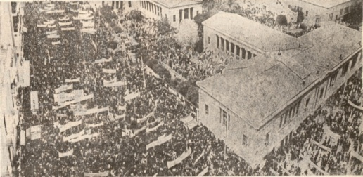
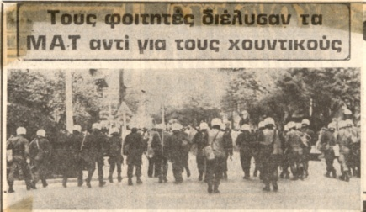
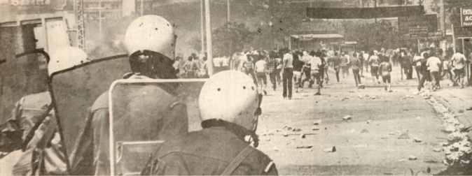
Ο χώρος της αριστεράς είτε και αυτός αφομοιώνεται από τον κοινοβουλευτικό παράδεισο, (με χαρακτηριστικά παραδείγματα το ΚΚΕ και το ΚΚΕ Εσωτερικού τα οποία παρά την φαινομενικά διαφορετική πολιτική τους προσέγγιση ουσιαστικά ταυτίζονται σε πολλά σημεία της ρεφορμιστικής τους γραμμής) είτε, στην περίπτωση της εξωκοινοβουλευτικής, διασπάται πολλαπλά και αποδυναμώνεται. Το πιο ριζοσπαστικό κομμάτι του παράγει τις ένοπλες αντάρτικες οργανώσεις άμεσης δράσης όπως η 17 Νοέμβρη(εκτελέσεις Γουέλς, Μάλλιου) και ο ΕΛΑ (ο αντάρτης πόλης Χ. Κασσίμης σκοτώνεται το 1977) οι οποίες ξεκινούν κατά την περίοδο αυτή τις πρώτες επιθέσεις τους.
Στον χώρο της εργασίας βλέπουμε ένα νεαρό προλεταριάτο, ανήσυχο, στην πλειοψηφία του προερχόμενο από αγροτικό παρελθόν, το οποίο ξεπερνάει τους χώρους της επίσημης αριστεράς και αυτονομείται. Σε μια περίοδο που η συντριβή των εργατικών δικαιωμάτων από την χούντα είχε κάνει έφορο το έδαφος στην χώρα για ανάπτυξη βαριάς βιομηχανίας, βλέπουμε να δημιουργούνται από τους εργάτες σωματεία βάσης στα εργοστάσια και ένα μεγάλο ταξικό κίνημα που σηκώνει πολλαπλές απεργίες διαρκείας (300 χιλιάδες απεργοί μόνο την χρονιά 1975). Την διετία 1974-75, έχουμε τις χαρακτηριστικές περιπτώσεις της NationalCan και της ITT καθώς και αρκετές ακόμη πολύμηνες απεργίες, πολλές εκ των οποίων νικηφόρες ως προς τα αιτήματά τους. Το εργοστασιακό απεργιακό κίνημα υιοθετεί πρακτικές δράσης που του έχουν κληρονομήσει οι κοινωνικοί αγώνες των προηγούμενων δεκαετιών σε Ελλάδα και Ευρώπη (καταλήψεις εργοστασίων, δρόμων, αποκλεισμοί), επηρεάζεται από τις διεθνείς εξελίξεις (Μάης 68, Χιλή) και αποκτά αγωνιστική εμπειρία.
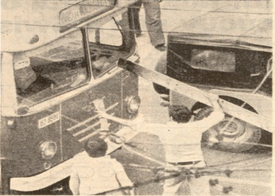
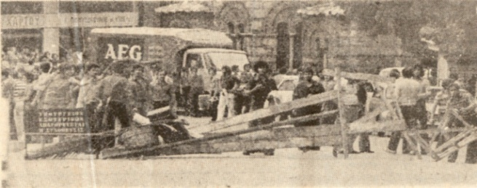
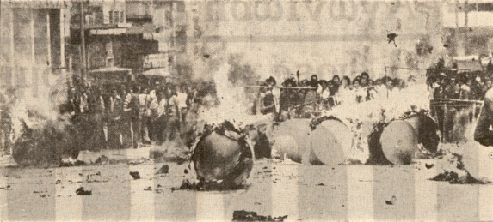
Οι αγρότες μπαίνουν κι αυτοί δυναμικά στο προσκήνιο των αγώνων το 1975, με την πορεία των ντοματοπαραγωγών της Ηλείας προς την Αθήνα με τα τρακτέρ τους. Μια κινητοποίηση που αν και θα αγκαλιαστεί από την τοπική κοινωνία, εν τέλει θα ξεπουληθεί από τους αγροτοπατέρες, και ενώ οι αγρότες είχαν ήδη φτάσει στην Πάτρα, τελικά θα γυρίσουν άπραγοι στα σπίτια τους.
Στους διάφορους αγώνες της εποχής βλέπουμε πάντα να παίζουν πρωταγωνιστικό ρόλο και οι φοιτητές. Μπολιασμένοι με την εμπειρία της νίκης του Πολυτεχνείου και έχοντας την στήριξη, εξ’ αιτίας αυτής, μεγάλου κομματιού της κοινωνίας, στέκονται αλληλέγγυοι έμπρακτα στους εργατικούς και κοινωνικούς αγώνες, οργανώνουν πορείες στήριξης αλλά δίνουν και τους δικούς τους αγώνες όταν έρχεται η ώρα, ειδικότερα στο τέλος της δεκαετίας του ‘70 με το κίνημα των φοιτητικών καταλήψεων ενάντια στον Καραμανλικό νόμο 815. Εδώ βλέπουμε να κάνουν τη εμφάνισή τους περισσότερο αισθητή και κάποιοι αναρχικοί, που συμμετέχουν μαζί με τους αριστεριστές στις καταλήψεις και αντιμάχονται την ρεφορμιστική γραμμή των επίσημων κομματικών νεολαιών (ΠΣΚ, Ρήγας,ΠΑΣΠ) που ελέγχουν την ΕΦΕΕ, αλλά έρχονται και σε σύγκρουση με τα σκυλιά της ΚΝΕ του Μαλάμη, όταν αυτοί μπουκάρουν με τις γνωστές τραμπουκικές διαθέσεις τους για να σπάσουν την κατάληψη του Χημείου την 17η Δεκέμβρη 1979. Στην αυγή της νέας δεκαετίας, τον Νοέμβρη του 1980, έχουμε την κρατική δολοφονία των Κουμή και Κανελοπούλου, θύματα της κρατικής καταστολής, κατά την διάρκεια πορείας για το Πολυτεχνείο, έπειτα από σύγκρουση ακροαριστερών, αναρχικών και νεολαίων με τους μπάτσους.
Ο πολιτικός παραγοντισμός του νεόκοπου αστικοδημοκρατικού καθεστώτος βλέπουμε να γίνεται η αιτία να ξεπεταχτούν κι άλλοι κοινωνικοί αγώνες τοπικής κλίμακας όπως αυτός των κατοίκων του Περάματος ενάντια στο γκρέμισμα των παραπηγμάτων τους. Οι ίδιοι βουλευτές που προεκλογικά υπόσχονταν να μην πειράξουν τα σπίτια των ανθρώπων, είναι αυτοί που δίνουν εν τέλει τις εντολές στα συνεργεία για να τα γκρεμίσουν. Αίσθηση προκαλεί η διευρυμένη σύνδεση και αλληλεγγύη ανάμεσα σε όλους αυτούς τους αγώνες, η δημιουργία ταξικής συνείδησης και ενός κλίματος ενότητας των αγωνιζόμενων που η κυριαρχία θα προσπαθήσει (και εν τέλει θα το καταφέρει) να σπάσει.
Η περίοδος αυτή άρχισε δυναμικά με αυτόνομους εργατικούς και κοινωνικούς αγώνες, κατά τα 2 πρώτα χρόνια κυρίως. Όπου αυτοί «νίκησαν», η «νίκη» τους ήταν αποτέλεσμα της ενότητας των αγωνιστών, της επιμονής στο σκοπό, της σύνδεσής τους με άλλους κοινωνικούς αγώνες αλλά και με το άνοιγμά τους στην κοινωνία. Όπου αυτοί «ηττήθηκαν», πάρθηκαν τα μαθήματα της μη εμπιστοσύνης σε εργατοπατέρες και ξεπουλημένες ηγεσίες, του σάπιου ρόλου των ΜΜΕ και των επίσημων φορέων. Οι αγωνιστές έμαθαν ότι ο αγώνας δεν μπορεί να ανατεθεί σε πρωτοπορίες αλλά να είναι συνολικός, συμμετοχικός και αυτόνομος. Δυστυχώς, από το 1978 και έπειτα, οι αγώνες αυτοί λιγόστεψαν αφού, λόγω της καταστολής, το δυναμικό συγκρουσιακό κομμάτι δέχτηκε μεγάλο πλήγμα. Τη σκυτάλη θα πάρουν λιγότερο δυναμικοί αγώνες τους οποίους στην συνέχεια θα καπελώσει το ΠΑΣΟΚ για να τους χρησιμοποιήσει εκλογικά.
Την εποχή αυτή, δεν θα λέγαμε ότι είναι φανερή η συμμετοχή των αναρχικών στους εργατικούς αγώνες, αλλά μάλλον περισσότερο στις φοιτητικές καταλήψεις των τελευταίων ετών της δεκαετίας του ‘70 και στις συγκρούσεις κατά την διάρκεια των απεργιών και των πορειών για το πολυτεχνείο. Ο αναρχικός χώρος απέχει ακόμη κάποια χρόνια από το να κάνει αισθητή την παρουσία του ως ένα σημαντικό πολιτικό κίνημα της νεολαίας, όπως θα εξελιχθεί κατά την επόμενη δεκαετία. Θα είναι αυτή η πανεπιστημιακή νεολαία του ‘70-‘80 που θα μεγαλώσει και θα τον αναπτύξει σε σημαντικό παράγοντα των κοινωνικών αγώνων.

1974
Οκτώβριος: Εργοστάσιο NationalCan , Ελευσίνα. Ελληνοαμερικάνικη εταιρεία. Ήταν η πρώτη απεργία μετά την πτώση της χούντας. Έλληνες και Πακιστανοί εργάτες ενώνονται σε απεργία διαρκείας μετά από την απόλυση εργάτη. Οργανώνονται επιτροπές αγώνα και αλληλεγγύης από διάφορα σωματεία. Στηρίζουν διάφοροι φοιτητικοί σύλλογοι. Η ΓΣΕΕ έρχεται σε ρόλο πυροσβέστη και απειλεί ότι το εργοστάσιο θα κλείσει εάν η απεργία δεν λήξει. Η περιφρούρηση της απεργίας δέχεται επίθεση από μπάτσους, οι οποίοι φρουρούν και τους απεργοσπάστες. Οι εργάτες αφοπλίζουν μπάτσο. Η απεργία σπάει ύστερα από εβδομάδες, απολύονται όλοι οι πακιστανοί εργάτες καθώς και 5 έλληνες Νοέμβριος: Εργοστάσιο ΗΒΗ, ολιγοήμερη απεργία με οικονομικά αιτήματα, τα οποία εν τέλει ικανοποιήθηκαν.

1975
Η ΙΤΤ, αμερικάνικη εταιρία γνωστή για την εμπλοκή της στο πραξικόπημα ενάντια στον Αλιέντε, στην Χιλή. 450 απεργοί, οι περισσότερες γυναίκες, ζητούν αύξηση 30%, καλύτερες συνθήκες δουλειάς και επαναπρόσληψη 2 εργατριών συνδικαλιστριών. Κάνουν την πρώτη εμφάνισή τους σε απεργία «ειδικά εκπαιδευμένοι» μπάτσοι. Οι απεργοσπάστριες γιουχάρονται. Ο αγώνας ενισχύεται από εισφορές αλληλέγγυων ανθρώπων. Η κατάσταση περνάει εξ ολοκλήρου στα χέρια της ηγεσίας της επιτροπής των απεργών, που απομονώνουν τον αγώνα από την κοινωνία και τον οδηγούν στην ήττα. Οι εργάτες αποκτούν την συνείδηση πως εχθρός τους δεν είναι μόνο η εργοδοσία, αλλά και οι εργατοπατέρες. Ταυτόχρονα το 1975 έχουμε το παράδειγμα της απεργίας στη ΒΙΩΜΑΞ που γίνεται υπόδειγμα για το πώς κερδίζεται μια απεργία. 1200 εργάτες και υπάλληλοι ξεκινούν με στάσεις εργασίας που εξελίσσονται σε απεργία διαρκείας, με αίτημα αύξηση 30% Η εργοδοσία προσπαθεί να παζαρέψει με τους εργάτες που όμως είναι αμετακίνητοι στο αίτημά τους. Καθόλη την διάρκεια του αγώνα ούτε ένας απεργός δεν εγκατέλειψε και η μάχη κερδήθηκε. Την ίδια εποχή κατεβαίνουν στους δρόμους της Αθήνας απεργοί από πολλές άλλες επιχειρήσεις και εργοστάσια όπως οι Πίτσος, του Σαρακάκη, της Εσκιμό, της Βιοχρώμ, της Ανατόλια, της Τριαντέξ, της ΕΒΓΑ, της ΕΤΜΑ, οι οικοδόμοι, της Φούλγκορ, της Ιζόλα, του Κάλας κ.α. Στις 23 Δεκεμβρίου 1975 στο Ψυχικό, στην οδό Βασιλίσσης Φρειδερίκης 5, Η ΕΟ 17Ν εκτελεί τον σταθμάρχη (αρχηγό) της CIA στην Αθήνα Ρίτσαρντ Γουέλς.
Αγροτικοί αγώνες: Οι ντοματοπαραγωγοί Ηλείας ξεκινάνε με τα τρακτέρ τους για την Αθήνα για να διαμαρτυρηθούν για τις εξωφρενικά χαμηλές τιμές αγοράς του προϊόντος τους που όρισε η κυβέρνηση. Φτάνουν μέχρι την Πάτρα, όπου δέχονται την αμέριστη αλληλεγγύη του φοιτητικού κινήματος. Τελικά ο αγώνας τους ξεπουλιέται από τα κεφάλια της επιτροπής που οι ίδιοι έχουν εκλέξει, οι οποίοι αφού αποκόβουν τους αγρότες από τον αλληλέγγυο κόσμο, στην συνέχεια τους παροτρύνουν να γυρίσουν σπίτι τους και τους πείθουν πως ο αγώνας είναι μάταιος.
Αγώνες στον χώρο της υγείας: Αγώνας των εργαζομένων στο ΚΑΤ για να εκδιωχθεί το χουντικό διοικητικό συμβούλιο. Δεν δέχονται κανέναν διάλογο με τους ανθρώπους του συμβουλίου ούτε κάνουν πίσω μετά από την καλυτέρευση των οικονομικών τους απολαβών. Η κυβέρνηση στηρίζει το συμβούλιο. Σπουδάστριες μαίες ενάντια στον φασισμό μέσα στην σχολή τους. Τις εκμεταλλεύονται για να κάνουν απλήρωτη εργασία. Ξεκινούν κινητοποιήσεις, έξω από το υπουργείο υγείας που εξελίσσονται σε απεργία πείνας 45 φοιτητριών. Οι μπάτσοι επιτίθενται στην συγκέντρωση και τον αλληλέγγυο κόσμο (μεταξύ τους και ο Παναγούλης). Κάνουν την εμφάνισή τους Νεοταξίτες φασίστες παρέα με τους μπάτσους και τραμπουκίζουν τις απεργούς. Μετά από 8 ημέρες απεργίας πείνας, ο αγώνας δικαιώνεται.
Τοπικοί αγώνες: Αγώνας των κατοίκων της περιοχής για να διατηρήσουν τα παραπήγματά τους στη λοφοπλαγιά, τα οποία η κυβέρνηση ήθελε να γκρεμίσει για να εγκατασταθούν δεξαμενές καυσίμων της Shell και της BP. Παρ ’όλες τις προεκλογικές υποσχέσεις, από την επόμενη κιόλας των εκλογών τα συνεργεία έρχονται καθημερινά και ρίχνουν τις παράγκες. Οι κάτοικοι κάνουν συνελεύσεις και κινητοποιήσεις. Μαζεύεται αλληλέγγυος κόσμος και ιδιαίτερα πολλοί φοιτητές που βοηθούν στην εκ νέου ανέγερση των οικημάτων. Σύμφωνα με τα λόγια των κατοίκων, κατάλαβαν πλέον πως οι μπάτσοι είναι «όχι απλά όργανα της τάξης, αλλά ταξικά όργανα, ορκισμένοι εχθροί του λαού». Ο αγώνας λήγει νικηφόρα, με τη βοήθεια και την αλληλεγγύη του κόσμου.

1976
Μάρτιος: Απεργία στα μεταλλεία στο Μαντούδι. Η καταστολή της απεργίας στο Μαντούδι ήταν ιδιαίτερα σκληρή. Εφαρμόστηκε στρατιωτικός νόμος με ισχυρές αστυνομικές δυνάμεις στην περιοχή. Οδοφράγματα, άγριες συγκρούσεις, φυλακίσεις και καταδίκες.
Μάιος: Νόμος 330 περί "επαγγελματικών σωματείων" με τον οποίο τίθενται ασφυκτικοί περιορισμοί σε κάθε απεργιακή δραστηριότητα στους χώρους δουλειάς και εγκληματοποιείται κάθε μορφή α
γώνα που υπερβαίνει τα στενά συνδικαλιστικά πλαίσια. Αποτέλεσμα η πρώτη πανεργατική απεργία (25/5/1976) μετά από πολλά χρόνια. Συγκέντρωση στην Αθήνα (100.000 άτομα) που ακολουθήθηκε από συγκέντρωση των οικοδόμων που ενώνονται με εξαγριωμένους εργάτες και χιλιάδες διαδηλωτές. Ακολουθούν μάχες και μία νεκρή, την Αναστασία Τσιβίκα από αύρα.
Δεκέμβριος: Παλαιό Φάληρο, Δεύτερο χτύπημα της ΕΟ 17Ν, εκτελεί τον απότακτο αξιωματικό της Αστυνομίας Πόλεων, βασανιστή κατά τη Δικτατορία Βαγγέλη Μάλλιο.

1977
ΛΑΡΚΟ. Απεργία διαρκείας 110 ημερών. Αλληλεγγύη από απεργούς άλλων κλάδων και περιοχών (πχ. Πίτσος, Πετσετάκη), και από φοιτητές. Η απεργία περιφρουρείται από κατοίκους και εργαζομένους σε ένα κλίμα γενικευμένης αλληλεγγύης. Τελικά η ιδιοκτησία Μποδοσάκη υποχωρεί. Το γνωστό τραγούδι «Πάγωσε η τσιμινιέρα» του Λοϊζου έχει εμπνευστεί από τα γεγονότα της ΛΑΡΚΟ.
Οκτώβριος: Ο Χρήστος Κασσίμης, μέλος της οργάνωσης Επαναστατικός Λαϊκός Αγώνας δολοφονείται στις 20 Οκτωβρίου του 1977 σε συμπλοκή με την αστυνομία κατά την απόπειρα τοποθέτησης εκρηκτικού μηχανισμού στις εγκαταστάσεις της γερμανικής εταιρίας AEG στου Ρέντη.

1979
Τον Δεκέμβριο του 1979 σημειώθηκαν οι πρώτες καταλήψεις πανεπιστημιακών σχολών στην μεταπολιτευτική περίοδο της Ελλάδας. Αφορμή αποτέλεσε ο νόμος 815 που κατατέθηκε από την κυβέρνηση Καραμανλή και αφορούσε αντιδραστικές αλλαγές στον τρόπο λειτουργίας του πανεπιστημίου. Στις 3 Δεκεμβρίου 1979 καταλήφθηκε το χημείο στην Αθήνα και ακολούθησε το πολυτεχνείο της Ξάνθης. Στις 8 Δεκεμβρίου αποφασίστηκε συνέχιση της κατάληψης στο χημείο ενώ μετά τις 10 Δεκέμβρη οι καταλήψεις γενικεύτηκαν. Στις 17 Δεκέμβρη σημειώθηκαν επεισόδια μετά την απόπειρα μελών της ΚΝΕ που διαφωνούσαν με την κατάληψη να ανακαταλάβουν το χημείο, χωρίς τελικά να το πετύχουν. Μπούκαραν στον χώρο του πανεπιστημίου και επιτέθηκαν σε αναρχικούς και αριστεριστές με ρόπαλα, χωρίς καμία προειδοποίηση, κάνοντας έτσι εμφανή σε όλους το ρόλο τους ως σκυλιά του κράτους. Πρωτοστάτησε ο μετέπειτα επίσημος τραμπούκος Μαλάμης. Ο όγκος των αντιδράσεων ανάγκασε την κυβέρνηση να αποσύρει τον νόμο στις 3 Ιανουαρίου 1980.

Πολιτικό και κοινωνικό κλίμα της περιόδου 1980-2000
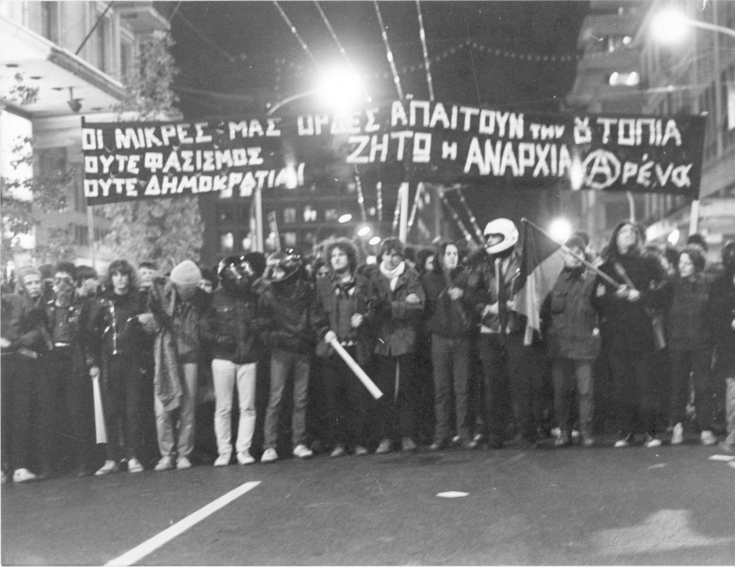
Οι επόμενες δεκαετίες αναδύονται μέσα από έντονες ανακατατάξεις στο κοινωνικό και πολιτικό επίπεδο, προσφέροντάς μας έναν τεράστιο όγκο πληροφοριών πάνω σε ζητήματα κοινωνικών αγώνων, απεργιών, συγκρούσεων και όχι μόνο.
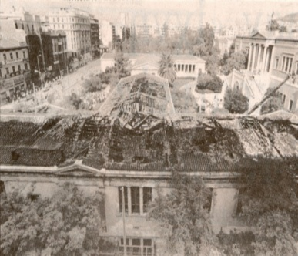
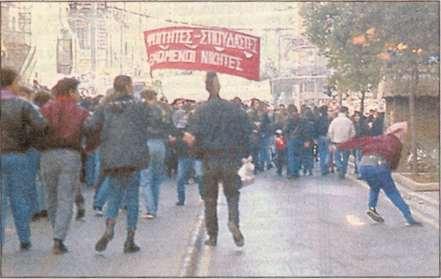
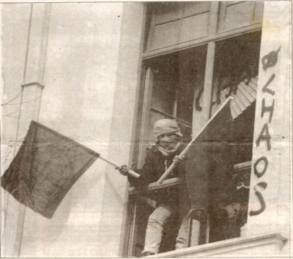
Έτσι λοιπόν, μετά από 7 χρόνια «δεξιάς» το ΠΑΣΟΚ του Α. Παπανδρέου προωθώντας την ανάγκη για αλλαγή, το 1981 έρχεται στην εξουσία μέσα σε ένα κλίμα γιορτής του σοσιαλισμού. Καταφέρνοντας να καθηλώσει μέσα στις λογικές της εθνικής, οικονομικής, κοινωνικής ανάκαμψης ένα μεγάλο κομμάτι ανθρώπων της αριστεράς που αν και από την περίοδο της χούντας και έπειτα είχαν αρχίσει να συνειδητοποιούν τη «φθορά» της εξουσιαστικής λογικής εν τέλει αγκυλώθηκαν στα στενά καπιταλιστικά σύνορα της ανέλιξης. Έτσι σε μια περίοδο κρίσης, η ελληνική οικονομία δημιουργεί έντονους δεσμούς με την Ευρώπη (ΕΟΚ), λαμβάνοντας μεγάλα δάνεια, υπόσχεται επενδυτικά σχέδια, ανοίγοντας θέσεις εργασίας στο δημόσιο ενισχύοντας έτσι ένα μεσαίο κοινωνικό στρώμα. Ένα κοινωνικό στρώμα το οποίο υπερκαταναλώνει, δανείζεται και επενδύει σε σπίτι-αυτοκίνητο-σπουδές, καταλήγοντας λίγα χρόνια αργότερα στην κατάρρευση, όπως και το ίδιο το κράτος το οποίο από το 1985 αρχίζει να ψηφίζει μέτρα για την διάσωσή του (απολύσεις-περικοπές κτλ).
Μέσα σε ένα κλίμα αποσταθεροποίησης, όπου ο «αέρας της αλλαγής» του ‘81 έχει αρχίσει να βρωμάει καπιταλιστικό επεκτατισμό, οι εκλογές του 1989 δεν καταφέρνουν να εκλέξουν κυβέρνηση δημιουργώντας έτσι κυβέρνηση συνεργασίας μεταξύ ΝΔ και ΚΚΕ (Συνασπισμός με ΕΑΡ-ελληνική αριστερά).
Η δεκαετία του 1990 έρχεται να επισφραγίσει την άποψη πως οι κρατικοί μηχανισμοί επιχειρούν την επιβολή τους σε ευρύτερα πλαίσια και με έναν πιο συνολικό πολιτικό σχεδιασμό: με αλλαγές σε εργασιακά και εκπαιδευτικά ζητήματα, με ψήφιση νέων νόμων όπως ο αντιτρομοκρατικός, με κατασταλτικές στρατηγικές και συστηματικές φυλακίσεις απεργών-αγωνιστών-μαθητών-αναρχικών. Έτσι βλέπουμε όλο αυτό το διάστημα να πραγματοποιούνται άγριες απεργίες σε όλο τον ελλαδικό χώρο όπως αυτές στα μεταλλεία Μαντουδίου (Περαϊκή-Πατραϊκή-1990), των εργαζομένων της ΕΑΣ (1992) και με τις μαθητικές κινητοποιήσεις, καταλήψεις και βίαιες συγκρούσεις των επόμενων χρόνων.
Την ίδια περίοδο, ανασύροντας το ζήτημα της ονομασίας της Μακεδονίας επιχειρείται από πλευράς κράτους η διέγερση του εθνικού φρονήματος. Διοχετεύοντας τις επιπτώσεις της εξαθλίωσης και της υποταγής που επιβάλλει η διαμάχη για ένα όνομα, ωθεί ένα μεγάλο κομμάτι κόσμου σε συγκεντρώσεις με εθνικιστικά-φασιστικά χαρακτηριστικά, όπως εκείνης της Παρασκευής 14 Φεβρουαρίου του 1992 στην Θεσσαλονίκη. Το ίδιο αυτό γεγονός όμως, είναι που δημιουργεί εσωτερικές αλλά και διεθνείς πολιτικές έριδες μεταξύ των εξουσιαστικών παρατάξεων, καθιστώντας το πολιτικό κλίμα για άλλη μια φορά ασταθές, κάτι που οδήγησε το ΠΑΣΟΚ και πάλι στην εξουσία το 1993, την οποία και διατήρησε για την επόμενη δεκαετία.

20 χρόνια δυναμικών αγώνων
Από τις αρχές του ‘ 80 ως τα τέλη της δεκαετίας του ’90, η προσπάθεια του κράτους για κοινωνική ειρήνη μπορούμε να πούμε ότι κατά κάποιο τρόπο απέτυχε. Σίγουρα υπήρξαν απόπειρες να αφομοιωθούν τα ριζοσπαστικά τμήματα της κοινωνίας, πράγμα που επιτεύχθηκε κατά ένα μέρος. Εντούτοις, υπάρχουν πολλά παραδείγματα κοινωνικών αγώνων καθ’ όλη τη διάρκεια της περιόδου. Η δυναμικότητά τους σε πολλές περιπτώσεις κατεβάζει τη μάσκα του κράτους και αποκαλύπτει τη δημοκρατία στην πραγματική της μορφή, καθώς και το ποιους υπηρετεί.
Ταυτόχρονα, από το 1981, η κυβέρνηση Παπανδρέου ανακοινώνει μια σειρά ευνοϊκών λαϊκών μέτρων και τις πρώτες οικονομικές παροχές. Η χώρα μπαίνει στην Ευρωπαϊκή Ένωση και τα κονδύλια έρχονται μαζικά. Όμως αυτή η οικονομική βοήθεια παρέχεται υπό την προϋπόθεση ότι θα υιοθετηθούν συγκεκριμένες οικονομικές πολιτικές.
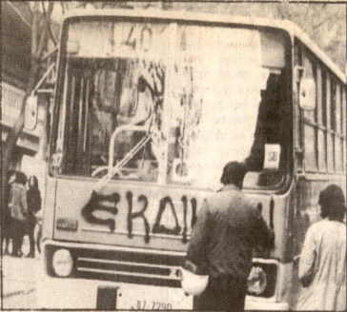
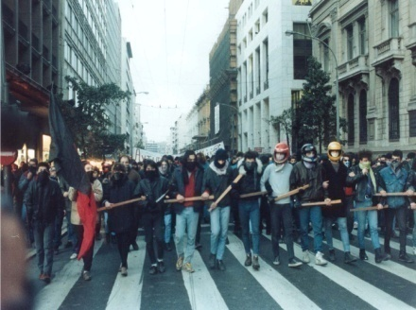
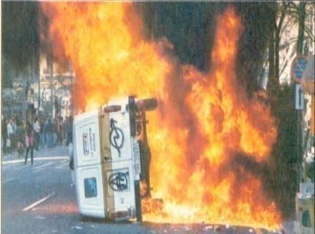
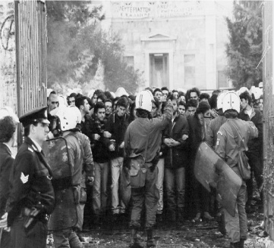
Μέσα σε αυτό το κλίμα γενικής αναδιάρθρωσης, το κράτος προετοιμάζεται έντεχνα ώστε να περιορίσει κάθε απόπειρα αποσταθεροποίησης και αμφισβήτησής του. Έτσι, έρχεται ένα νέο κύμα κατασταλτικών μηχανισμών, άμεσων και έμμεσων, με σκοπό να εξαπατήσει όσους έτειναν να αντισταθούν και να εμποδίσει αυτούς που είχαν μπει ήδη στο παιχνίδι αναταραχής της κοινωνικής ειρήνης.
Επιστρατεύονται, λοιπόν, απεργοσπαστικές πρακτικές, μαζικές απολύσεις, διώξεις, επεμβάσεις δυνάμεων ΜΑΤ και αναθεωρημένη εργατική νομοθεσία ώστε να ελεγχθούν οι εργατικοί αγώνες, ενώ η καταστολή συμπληρώνεται από την καθοδήγηση κομματικών σωματείων και θεσμοθετημένων μηχανισμών (ΓΣΕΕ). Η Δημοτική αστυνομία κάνει αισθητή την παρουσία της στις γειτονιές, ενώ ξεκινά η δράση των ΜΕΑ (Μονάδες Ειδικών Αποστολών), ασφαλιτών που συλλέγουν πληροφορίες για αγωνιστές και παίζουν το ρόλο του διαδηλωτή, του ψευδομάρτυρα κατηγορίας, του ‘αγανακτισμένου’ πολίτη, ανάλογα με τις ανάγκες των περιστάσεων. Στην πιο ωμή μορφή η καταστολή εκφράζεται με βασανισμούς και δολοφονίες, είτε από ένστολους φρουρούς της τάξης, είτε από υποστηρικτές της δημοκρατίας (Ι. Κουμής και Στ. Κανελλοπούλου Πολυτεχνείο ’80, Μ. Καλτεζάς Πολυτεχνείο ’85, Τεμπονέρας ’91).
Τα ΜΜΕ στην προσπάθεια ενίσχυσης της κοινωνικής ομαλότητας, προωθούν τον χαφιεδισμό ως καθήκον κάθε ευυπόληπτου πολίτη και στοχοποιούν ανατρεπτικές συμπεριφορές, κερδίζοντας έτσι τη συναίνεση του κόσμου στην κρατική βία. Σ’ αυτή τη συγκυρία, ωστόσο, η αναρχική δράση δεν κάμπτεται, αλλά εξακολουθεί να παρενοχλεί την κυριαρχία, τόσο με αυτόνομες επιθετικές ενέργειες, όσο με συμμετοχή σε αιτηματικούς αγώνες με σκοπό αυτοί να οξυνθούν και να ριζοσπαστικοποιηθούν (αδιόριστοι καθηγητές, Εργαζόμενοι στις Αστικές Συγκοινωνίες, μεταλλεία Χαλκιδικής, μαθητικές κινητοποιήσεις). Όπως χαρακτηριστικά αναφέρεται σε προκήρυξη του ’81: «Αρνούμαστε τον κόσμο της μισθωτής σκλαβιάς και της κουλτούρας που έχει σαν αποτέλεσμα τον ευνουχισμό των επιθυμιών μας και τη διαιώνιση της μιζέριας και της μοναξιάς. Είμαστε αποφασισμένοι να πάρουμε τη ζωή στα χέρια μας.»
Παρά τα περιορισμένα μέσα αντιπληροφόρησης, ο αναρχικός λόγος διαχέεται μέσα από έντυπα, αφίσες και συνθήματα και κερδίζει έδαφος με την αμεσότητα και την έντασή του.
Εμφανίζονται πιο οργανωμένες ομάδες, με ενδεικτικές (και όχι μοναδικές όπως είναι φυσικό), την Ένωση Αναρχικών, την ομάδα Συμβουλιακών Αναρχικών, την Συνεργασία αναρχικών ομάδων και ατόμων για την κοινωνική αλληλεγγύη και την πολύμορφη δράση, την ομάδα Αναρχοσυνδικαλιστών κτλ, εφημερίδες όπως η Αναρχία (1985), η Άλφα (1990), η Εξέγερση, ο Διεθνιστής (Πάτρα 1980) κτλ, και αντάρτικες ομάδες όπως ο Λαϊκός Επαναστατικός Αγώνας, η Αναρχική Ομάδα Κοινωνική Επανάσταση, η Αντικρατική Πάλη, οι Αντικρατιστές Θεσσαλονίκης, Επαναστατικός Λαϊκός Αγώνας, οι Επαναστατικοί Πυρήνες και πολλές άλλες. Η κατάληψη στην οδό Βαλτετσίου στα Εξάρχεια αποτελεί χώρο συσπείρωσης και δράσης, ανοίγοντας το δρόμο στο κίνημα των καταλήψεων στέγης και όχι μόνο, που αναπτύσσεται σε πολλές περιοχές παρά τη βίαιη καταστολή τους (μερικές απ' αυτές η Βίλα Αμαλίας, η Λέλας Καραγιάννη, η Λέσχη Κατασκόπων, το Στέκι Πατησίων κτλ).
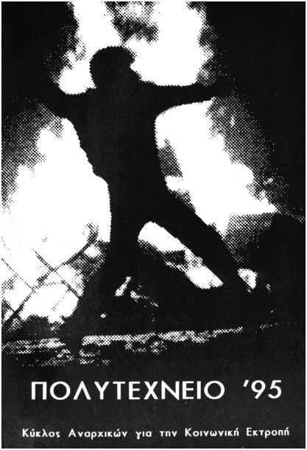
Οι συγκρούσεις στους δρόμους κορυφώνονται τις δεκαετίες αυτές με μαζικές και δυναμικές κινητοποιήσεις στις οποίες οι αναρχικοί λειτουργούν ως καταλύτης για τη διάδοση της πολυμορφίας και την κατάργηση κοινωνικών ρόλων και διαχωρισμών ως απαραίτητα συστατικά της εξεγερσιακής πρακτικής (κατάληψη Χημείου ’85, ΦΜΣ στη Θεσσαλονίκη ’86, ΑΣΟΕΕ ’94, Πολυτεχνείου ’95). Πραγματοποιούνται κινήσεις αλληλεγγύης σε φυλακισμένους συντρόφους με προοπτική τη γεφύρωση του χάσματος εντός και εκτός των τειχών ( στήριξη εξεγερμένων στις φυλακές Κορυδαλλού και απεργών πείνας Χ. Μαρίνου και Κ. Καλαρέμα, ’95), ενώ η ένοπλη δράση βρίσκεται στο προσκήνιο συμπληρώνοντας τον αγώνα για επανάσταση (εκτελέσεις Μομφεράτου από τη 17 Νοέμβρη και του εισαγγελέα Θεοφανόπουλου από την Αντικρατική Πάλη, θάνατος αγωνιστή Χ. Τσουτσουβή και τριών μπάτσων σε συμπλοκή στο Γκύζη ’85, απόπειρα ανατίναξης υπουργείου ανάπτυξης με ανάληψη ευθύνης από το Νίκο Μαζιώτη ‘98).

1980
Κυκλοφορεί η αναρχική εφημερίδα ‘Ανατροπή’.Την περίοδο αυτή εμφανίστηκαν πολλές επαναστατικές οργανώσεις, όπως ο Λαϊκός Αγώνας, ο Λαϊκός Επαναστατικός Αγώνας, η Κόκκινη Πρωτοβουλία, Ομάδες Λαϊκής Αντίστασης, Αυτόνομοι Πυρήνες, Ε.Ο. Οκτώβρης 80, Επαναστατική Ομάδα Χρ. Κασσίμης, η Ομάδα Επαναστατικής Λαϊκής Αλληλεγγύης, ο Ιούνης 78, η Ε.Ο. 1η Μάη και πολλές ακόμη. Ο Λαϊκός Επαναστατικός Αγώνας (ΛΕΑ) συνεχίζει, να πραγματοποιεί επιθέσεις. Στις 30 Ιανουαρίου σημειώνεται έκρηξη βόμβας στο νέο δικαστικό μέγαρο της Θεσσαλονίκης ενώ στις 3 Μαρτίου τοποθετείται βόμβα στο γραφείο του καθηγητή του ΑΠΘ Λ. Χουσιάδα, ο οποίος είχε αναλάβει την οργάνωση συνεδρίου του ΝΑΤΟ για την ψυχιατρική. Στις 22 Αυγούστου καταστρέφονται γραφεία της BP και της SHELL επίσης από τον ΛΕΑ. Στην πορεία για το πολυτεχνείο ξεσπούν επεισόδια στο κέντρο της Αθήνας μεταξύ νεολαίων, αριστεριστών, αναρχικών και μπάτσων και δολοφονούνται οι διαδηλωτές Σταματίνα Κανελοπούλου και Ιάκωβος Κουμής.

1981
Το ΠΑΣΟΚ έρχεται στην εξουσία που, προωθώντας ένα φιλολαϊκό προφίλ, εφαρμόζει στρατηγικά μέτρα για την οικονομική, κοινωνική και κατασταλτική αναδιάρθρωση του κράτους. Λίγες μέρες μετά τις εκλογές γίνεται η πρώτη κατάληψη κτιρίου στην Ελλάδα που αμέσως χαρακτηρίζεται σαν “ χώρος ανομίας και χρήσης ναρκωτικών ουσιών”. Η κατάληψη της Βαλτετσίου στα Εξάρχεια, καταστέλλεται μετά από λίγους μήνες με επέμβαση των μπάτσων, οι καταληψίες ξυλοκοπούνται και συλλαμβάνονται. Στις 17 Noέμβρη ΄81 κυκλοφόρησε προκήρυξη η οποία ανέφερε: “Αρνούμαστε τον κόσμο της μισθωτής σκλαβιάς και της κουλτούρας που έχει σαν αποτέλεσμα τον ευνουχισμό των επιθυμιών μας και την διαιώνιση της μιζέριας και της μοναξιάς. Είμαστε αποφασισμένοι να πάρουμε τη ζωή στα χέρια μας... Όσον αφορά την κατηγορία για τη διατάραξη της κοινής ησυχίας έχουμε να δηλώσουμε ότι είμαστε αποφασισμένοι να διαταράξουμε τον αλλοτριωτικό εφησυχασμό νεκροταφείου που καθημερινά προσπαθούν να επιβάλουν στην κοινωνία. Τέλος όσο για την αναζήτηση ηθικών αυτουργών και κάποιων δήθεν υπευθύνων για τις καταλήψεις, η αναζήτηση αυτή δεν αποτελεί παρά ένα ευτελές και ύπουλο τέχνασμα του κράτους για να εθελοτυφλεί μπροστά στη ρητή, δική μας προσπάθεια να ζήσουμε αυτοοργανωμένα χωρίς το διαχωρισμό που επιβάλλει και αναπαράγει σε αυτήν την κοινωνία ανάμεσα σε διευθύνοντες και εκτελεστές, σε αρχηγούς και πρόβατα...”. Την ίδια χρόνιά καταλαμβάνεται η “Βίλα Στέλλα”, ενώ δεν αργούν να γίνουν καταλήψεις και σε πόλεις εκτός Αθήνας όπως η Θεσ/νίκη, το Ηράκλειο, κ.α. Παράλληλα, πραγματοποιούνται συνεχείς βομβιστικές επιθέσεις, όπως αυτές του ΛΕΑ, σε αυτοκίνητο του προσωπάρχη του εργοστασίου της Balkan-Export (11/2), στη σιδηροδρομική γραμμή που χρησιμοποιούσαν οι πολυεθνικές ΕΘΥΛ και ΕΣΣΟ ΠΑΠΑΣ και στο αυτοκίνητο του υπεύθυνου δημοσίων σχέσεων της ΕΘΥΛ (5/5), στο Βρετανικό Συμβούλιο ως ένδειξη αλληλεγγύης με τους αγωνιστές του IRA (27/5).

1982
Το 1982, άνθρωποι που κινούνται στον αναρχικό χώρο καταλαμβάνουν το εγκαταλελειμμένο πρώην νοσοκομείο “Πανάνειο”. Η κατάληψη του “Πανάνειου” αποτελεί το πρώτο θέμα στις τοπικές εφημερίδες που δεν υστερούν σε χαρακτηρισμούς για τους καταληψίες (πρεζάκηδες, μαλλιάδες, αναρχικοί τρομοκράτες). Αποτέλεσμα η καταστολή και η σύλληψη αρκετών καταληψιών, τέσσερις από τους οποίους καταδικάζονται σε πολύμηνη φυλάκιση για την αναγραφή αναρχικών συνθημάτων σε τοίχους της πόλης και τη κατάληψη του ερειπωμένου πρώην νοσοκομείου που παραμένει ερειπωμένο και μισογκρεμισμένο μέχρι σήμερα.Στις 29 Απριλίου πραγματοποιείται έκρηξη βόμβας σε υποκατάστημα της AmericanExpress από τον ΛΕΑ.

1983
Κυκλοφορεί η αναρχική εφημερίδα ‘Αλληλεγγύη’ και το αντιεξουσιαστικό έντυπο ‘Άναρχος’ (1983-1986).Στις 20 Μαρτίου πυρπολούνται με δύο εμπρηστικές βόμβες δυο αυτοκίνητα πού ανήκαν στην αμερικάνικη βάση του Χορτιάτη. Η ενέργεια έγινε στην οδό Βασιλίσσης Όλγας στη Θεσσαλονίκη, από τον Λαϊκό Επαναστατικό Αγώνα.Στην επέτειο του Πολυτεχνείου σπάζονται τα γραφεία του Ριζοσπάστη με το σύνθημα ‘Το κόμμα σκοτώνει τους Πολωνούς εργάτες’, ενώ μετά το τέλος της πορείας σπάζεται το Τεχνικό Επιμελητήριο.

1984
Η καταστολή είναι έντονη και για μήνες πραγματοποιούνται, στα Εξάρχεια κυρίως, επιχειρήσεις-σκούπα κατά αναρχικών με την ονομασία επιχειρήσεις ‘αρετής’. Με αφορμή την αποστείρωση των Εξαρχείων από τους περιθωριακούς-πανκς, η επί ΠΑΣΟΚ ΕΛ.ΑΣ. επιτίθεται και συλλαμβάνει νέους από την πλατεία Εξαρχείων. Οι επαναλαμβανόμενες επιδρομές των μπάτσων το επόμενο διάστημα (σχεδόν δύο χρόνια), βρήκαν απάντηση με συγκρούσεις, η βία των οποίων κλιμακωνόταν με τον καιρό. Στις 4 Δεκέμβρη ο ιδρυτής και ευρωβουλευτής του γαλλικού Εθνικού Μετώπου Ζαν Μαρί Λεπέν επισκέπτεται την Ελλάδα στα πλαίσια συνεδρίου ευρωπαίων ακροδεξιών.Γίνεται η πρώτη μεγάλη αντιφασιστική πορεία με εκτεταμένα επεισόδια έξω από το ξενοδοχείο Caravel στο οποίο λάμβανε χώρα το συνέδριο. Την επόμενη μέρα πραγματοποιείται αστυνομική επιδρομή στα Εξάρχεια, εισβολή στα γραφεία της εφημερίδας «Ρήξη» στη Θεμιστοκλέους και σύλληψη 170 ατόμων.

1985
Η χρονιά ξεκινά με την επιβολή αυστηρών οικονομικών μέτρων. Ως απάντηση καλούνται μαζικές απεργίες οι οποίες, ωστόσο, δεν καταφέρνουν να ξεφύγουν από γραφειοκρατικούς μηχανισμούς (ΓΣΕΕ). Σταθμό αποτελεί η γενική απεργία στις 14/11 στην οποία συμμετείχαν 47 Εργατικά Κέντρα και 39 Ομοσπονδίες και θεωρήθηκε η μεγαλύτερη απεργία μετά τον Εμφύλιο. Στις 2 Μαΐου πραγματοποιείται επίθεση με μολότοφ σε υποκατάστημα της Εθνικής Τράπεζας στη Θεσσαλονίκη από την Αναρχική Ομάδα Κοινωνική Επανάσταση. Οι επιχειρήσεις “αρετή» συνεχίζονται στα Εξάρχεια. Στις 9 Μαΐου καλείται συγκέντρωση στην πλατεία, η οποία εμποδίζεται από ΜΑΤ και ΜΕΑ. Ξεσπούν συγκρούσεις και καταλαμβάνεται για 5 μέρες το Χημείο. Ως ένδειξη αλληλεγγύης στη Θεσσαλονίκη γίνεται κατάληψη της Θεολογικής σχολής και ξεσπούν συγκρούσεις με τα ΜΑΤ στις οποίες τραυματίζονται εφτά μπάτσοι (10/5). Τη μέρα του Πολυτεχνείου αναρχικοί κάνουν επίθεση στα γραφεία των Νοτιοαφρικανικών αερογραμμών και στο ξενοδοχείο Χίλτον. Ξεκινούν επεισόδια στην περιοχή των Εξαρχείων και ο Μ. Καλτεζάς πέφτει νεκρός από πυρά του μπάτσου Α. Μελίστα. Η οργή για την κρατική δολοφονία εκφράζεται με κατάληψη του Χημείου και άγριες συγκρούσεις που λήγουν με 37 συλλήψεις μετά από άρση του ασύλου. Στη Θεσσαλονίκη πραγματοποιείται στις 18 Νοέμβρη πορεία διαμαρτυρίας για το θάνατο του Καλτεζά, στη διάρκεια της οποίας πυρπολούνται με μολότοφ έξι τράπεζες, γραφεία της ΕΠΕΝ και ο ΟΥΘ, ενώ τα επεισόδια συνεχίζονται γύρω από τη Θεολογική. Μετά την κατάληψη Βαλτετσίου ακολουθεί άλλη μια κατάληψη κτιρίου στα Εξάρχεια σε ένα κτίριο στη Χαρίλαου Τρικούπη, η οποία θα εκκενωθεί και αυτή μερικούς μήνες μετά. Στις 18 Ιουνίου ξεσπούν συγκρούσεις με μπάτσους στο Ντορέ στη Θεσσαλονίκη. Τραυματίζονται οχτώ αστυνομικοί και συλλαμβάνονται 11 αναρχικοί από τους οποίους προφυλακίζονται οι δύο με κατηγορία για επίθεση με μολότοφ σε περιπολικά (Ν. Στεφανίδης, Η. Μπουτσιαβάρας). Στις 15 Mαΐου 1985 κατά τη διάρκεια συμπλοκής στο Γκύζη, πέφτει νεκρός ο αντάρτης πόλης Χρήστος Τσουτσουβής ενώ σκοτώνονται και τρεις μπάτσοι.

1986
Ένα χρόνο μετά τη δολοφονία του Μ. Καλτεζά, ξεκινά πορεία στο κέντρο της Αθήνας από 300 αναρχικούς. Ο κόσμος ανταποκρίνεται και γρήγορα η δυναμική της ξεπερνά τα 5 χιλιάδες άτομα. Στις 8 Μαρτίου την ευθύνη για τρεις βομβιστικές επιθέσεις στη Θεσσαλονίκη, σε δυο υποκαταστήματα τραπεζών και στο πολυκατάστημα Κλαουδάτος, αναλαμβάνει η ομάδα Ελευθερία. Στις 14 Μαΐου στη διάρκεια πορείας διαμαρτυρίας για το Τσέρνομπιλ στη Θεσσαλονίκη, σπάζεται το υποκατάστημα της Εθνικής Τράπεζας στην πλατεία Συντριβανίου και πυρπολείται με μολότοφ το φιλοσοβιετικό βιβλιοπωλείο «Κουλτούρα». Στις 25 Μαΐου με αφορμή τη συγκέντρωση φασιστών για την αποφυλάκιση των πραξικοπηματιών της 21ης Απρίλη, γίνονται συγκρούσεις με μολότοφ γύρω από τη Θεολογική Θεσσαλονίκης. Στις 5 Ιουνίου στη Θεσσαλονίκη, ξεσπούν συγκρούσεις με τα ΜΑΤ στην πλατεία Χημείου που γρήγορα επεκτείνονται σε όλο το ΑΠΘ. Πυρπολείται με μολότοφ μια κλούβα των ΜΑΤ και πραγματοποιείται κατάληψη στη Φυσικομαθηματική σχολή. Τρεις μέρες μετά, πυρπολείται ασφαλίτικο που βρισκόταν έξω από το ΑΠΘ και τραυματίζονται 2 μπάτσοι. Η αστυνομία εισβάλει στο χώρο της κατάληψης και συλλαμβάνει 10 αναρχικούς.( Κ. Πέτρου, Χ. Κυριακού, Π. Λιάλιαρης, Μ. Τάχος, Μ. Στεφανίδης, Ι. Σιμιτζής, Α. Μουρατίδης, Α. Βαϊνδιρλής, Α. Τσαμπάζη και Α. Σφέτκος)

1987
Οι εργατικοί αγώνες ξεκινούν να ριζοσπαστικοποιούνται και πραγματοποιούνται δυναμικές απεργίες όπως των εργαζομένων σε ΔΕΗ, ΟΤΕ, ΟΣΕ, αλλά και έντονες κινητοποιήσεις σε γειτονιές και Δήμους όπως για το ζήτημα των χωματερών. Είναι η χρονιά που εμφανίζεται ο Αναρχοκομμουνιστικός πυρήνας Άνω Λιοσίων και εκδίδεται η ‘Αυτόνομη Δράση’. Ξεκινά επίσης το δελτίο πληροφόρησης ‘Ο Αναρχικός’. Στις 24 Μαΐου πραγματοποιείται εμπρησμός σε γραφεία ‘ρατσιστικού προπαγανδιστικού κέντρου’, στην οδό Φιλικής Εταιρείας, από τους ‘Αντικρατιστές Θεσσαλονίκης για την κοινωνική επανάσταση’, στις 2 Ιούνη, εμπρησμός σε κτίριο του ΥΠΕΧΩΔΕ (πολεοδομία), στην οδό Μανουσογιαννάκη και Εθνικής Αμυνας από τους ‘Αντικρατιστές Θεσσαλονίκης’. Την 1^{η} Οκτώβρη δολοφονείται ο αναρχικός Μ. Πρέκας σε πολυκατοικία στην Καλογρέζα από δυνάμεις των ΕΚΑΜ και συλλαμβάνονται οι Κ. Σμυρναίος και Χ. Μαρίνος. Η κατάθεση στεφανιών από τους Α. Παπανδρέου και Κ. Μητσοτάκη την ημέρα του Πολυτεχνείου προκαλεί βίαιες αντιδράσεις από αναρχικούς, ενώ η πορεία είναι αφιερωμένη στους φυλακισμένους συντρόφους. Ξεσπούν επεισόδια που φτάνουν μέχρι τα Εξάρχεια και η Στουρνάρη μετονομάζεται σε οδό Μ. Καλτεζά. Την ίδια χρονιά δημιουργείται η Ένωση Αναρχικών στην Αθήνα και παράλληλα, διευρύνεται σε πολλές πόλεις (Θεσσαλονίκη, Πάτρα,Αγρίνιο).

1988
Κυκλοφορεί το αναρχικό έντυπο ‘Άνθη του Κακού’ (1988-1991).Στις 23 Σεπτεμβρίου αθωώνεται ο μπάτσος Μελίστας. Ως απάντηση αναρχικοί καταλαμβάνουν το Πολυτεχνείο για 2 μέρες και επιτίθενται σε αστυνομικές δυνάμεις και φασίστες που περικυκλώνουν το χώρο. Παρά τον μικρό αριθμό των καταληψιών (50), η αποφασιστικότητά τους αναγκάζει την αστυνομία να αποχωρήσει και ακολουθεί πορεία αλληλεγγύης. Στη διαδήλωση του Πολυτεχνείου το αναρχικό μπλοκ δέχεται καταστολή, όχι μόνο από τα ΜΑΤ, αλλά και από την περιφρούρηση του ΚΚΕ. Χωρίς ενιαία συγκρότηση, πραγματοποιούνται αυτόνομες επιθέσεις από συντρόφους σε κομματικά γραφεία και υπουργεία. Στις 27 Απριλίου σημειώνεται έκρηξη βόμβας στη ''Ζ'' και ''Η'' οικονομική εφορεία στη Θεσσαλονίκη και την ευθύνη αναλαμβάνει ο ΕΛΑ.Το Μάιο ξεκινά απεργία των εκπαιδευτικών, οι οποίοι μπαίνουν δυναμικά στο προσκήνιο καθώς είναι πρώτη φορά που απεργούν κατά τη διάρκεια εξετάσεων.Είναι η χρονιά που γίνεται η κατάληψη του κτιρίου της οδού Λέλας Καραγιάννη στη Κυψέλη, η οποία είναι η μακροβιότερη κατάληψη στην Ελλάδα, ενώ ξεκινά και η κατάληψη ‘Πάτμου και Καραβία’ στα Πατήσια, ενός κτιρίου τριών στρεμμάτων ιδιοκτησίας του Οργανισμού Σχολικών Κτιρίων.

1989
Στις 21 Μάη έκρηξη βόμβας προκαλεί ζημιές σε κτίριο του ΙΚΑ στη Θεσσαλονίκη και την πολιτική ευθύνη αναλαμβάνει ο ΕΛΑ με προκήρυξη που αφήνει σε παρεκκλήσι στο κέντρο της πόλης. Το διήμερο 16 και 17 Νοέμβρη πραγματοποιούνται πορείες στους δρόμους της Αθήνας και γίνονται επιθέσεις σε καπιταλιστικούς στόχους. Η αστυνομία επεμβαίνει με χημικά, αλλά η ΕΦΕΕ επιλέγει να διαπραγματευτεί την αποχώρηση των ΜΑΤ. Γίνεται η κατάληψη κτιρίου ιδιοκτησίας του “ιδρύματος Ωνάση” στη λεωφόρο Αμαλίας, απέναντι από τις στήλες του ολυμπίου Διός και μερικά δεκάδες μέτρα από την Ελληνική Βουλή. Η κατάληψη εκκενώνεται τρεις τέσσερις μήνες μετά, αλλά οι καταληψίες δεν το βάζουν κάτω. Μετακομίζουν λίγα χιλιόμετρα, προς τη πλατεία Βικτωρίας όπου καταλαμβάνουν το νεοκλασικό κτίριο (και πρώην σχολείο) στη συμβολή των οδών Αχαρνών και Χέϋδεν. Κρατούν την ονομασία “Βίλα Αμαλίας” από τη πρώτη κατάληψη στην ομώνυμη λεωφόρο και έτσι έχουμε τη δεύτερη μακροβιότερη κατάληψη της χώρας.

1990
Η χρονιά ξεκινάει με την αθώωση του μπάτσου Μελίστα στις 26 Γενάρη, όπου καταλαμβάνεται αμέσως το Πολυτεχνείο της Αθήνας και πραγματοποιείται πορεία στην οποία ξεσπούν συγκρούσεις με τα ΜΑΤ. Παράλληλα γίνεται κάλεσμα σε μαθητές, οι οποίοι συμμετέχουν σε γενική συνέλευση στο Γκίνη. Κατά την διάρκεια της κατάληψης το κράτος σε συνεργασία με ΜΜΕ στοχεύει στην διάχυση ενός κλίματος τρομοκρατίας, ζητώντας από τους φοιτητές να περιφρουρήσουν τους χώρους τους από «μπαχαλάκηδες», ενώ μέσα σε όλα τα υπόλοιπα, δίνει στη δημοσιότητα ονόματα αγωνιστών βαφτίζοντάς τους ηγέτες της κατάληψης. Τα κείμενα των καταληψιών δεν αφορούν μόνο την αθώωση του μπάτσου δολοφόνου Μελίστα, αλλά αναφέρονται και στις διώξεις των Χ.Μαρίνου και Κλ. Σμυρναίου αλλά και αγωνιστών όπως οι απεργοί στο Μπερκσάιρ, οι καταληψίες στέγης και μέλη της επιτροπής αγώνα Αραβήσου, επίσης απαιτούν την κατάργηση των ΜΑΤ και ΜΕΑ και ζητούν την αποφυλάκιση του Παλαιστίνιου αγωνιστή που συνελήφθη κατά τις συγκρούσεις του ’86 στο ΑΠΘ. Στην Θεσσαλονίκη καταλαμβάνεται η Φιλοσοφική σχολή (η οποία λήγει στις 2 Φλεβάρη), ενώ η πορεία που γίνεται 3 μέρες μετά καταλήγει στο υπουργείο, το οποίο και καταλαμβάνεται. Από τον Νοέμβριο ξεκινούν καταλήψεις σε σχολεία σε όλη την χώρα (Κρήτη, Αθήνα, Πάτρα, Θεσσαλονίκη, Κέρκυρα, Βόλος) ενώ ακολουθούν καταλήψεις την ίδια στιγμή και σε πολλά πανεπιστήμια. Οι πορείες των επόμενων ημερών απαρτίζονται από χιλιάδες άτομα.
Στα τέλη Αυγούστου, ανακοινώνονται απολύσεις σε 1.100 εργαζόμενους των μεταλλείων στο Μαντούδι. Το γεγονός αυτό αποτέλεσε και την αφορμή να κηρύξουν απεργία οι εργαζόμενοι των μεταλλείων κλείνοντας για μια εβδομάδα το δρόμο στην Χαλκίδα και απαιτώντας την ανάκληση των απολύσεων τους. Συνεχίζοντας τις κινητοποιήσεις τους, έχοντας στο πλευρό τους και άλλους εργαζόμενους, αλλά και αγωνιζόμενα κομμάτια, προχωρούν σε κατάληψη του εργοστασίου. Πέρα από τους κατασταλτικούς μηχανισμούς του κράτους οι οποίοι βρίσκονται εκεί καθ’ όλη την διάρκεια των κινητοποιήσεων, οι απεργοί στο Μαντούδι βρίσκονται αντιμέτωποι και με τους απεργοσπάστες: έρχονται συχνά σε συμπλοκές μαζί τους, κρατούν για μια μέρα όμηρο ένα διευθυντικό στέλεχος, ενώ στις 8 Οκτώβρη ο απεργός Δημήτρης Χατζής δολοφονείται από έναν απεργοσπάστη.
Το Νοέμβριο του ίδιου χρόνου σε διαμέρισμα στην Αθήνα εκρήγνυται βόμβα στα χέρια του Κυριάκου Μαζοκόπου, ο οποίος και τραυματίζεται. Κατά την σύλληψή του οι αρχές εντοπίζουν οπλισμό και έντυπο υλικό της οργάνωσης ΕΛΑ. Έχοντας καταδικαστεί σε 17 χρόνια φυλάκισης, το 1995 αποφυλακίζεται. Έπειτα από την σύλληψη του Μαζοκόπου, οι αρχές συλλαμβάνουν τους Μπουκουβάλα, Κογιάννη και Μπέρκνερ κατηγορούμενους για την ίδια υπόθεση. Βρισκόμενοι επί 3 μήνες σε πλήρης απομόνωση ξεκινούν απεργία πείνας, ενώ 4 μήνες μετά (Μάρτης 1991) αποφυλακίζονται.
Κυκλοφορεί το αναρχικό έντυπο ‘Πειρατές της Ημισελήνου’ (1990-1994).

1991
Το βράδυ της 8ης Ιανουαρίου μέλη της ΟΝΝΕΔ επιτίθενται σε κατειλημμένους χώρους, σε σχολεία και σχολές. Σε μια από αυτές τις επιχειρήσεις δολοφονείται στην Πάτρα ο Νίκος Τεμπονέρας. Άγριες συγκρούσεις ξεσπούν τις επόμενες μέρες και νύχτες σε όλες τις πόλεις ενώ οι μεγάλες πορείες σε Πάτρα και Αθήνα επιχειρείται να κατασταλούν με χημικά και ξύλο, κάτι που δεν στέκεται αρκετό να εμποδίσει τον κόσμο. Στη Θεσσαλονίκη καταλαμβάνεται η Θεολογική σχολή. Στις 5 Σεπτεμβρίου πραγματοποιείται στη Νομική συνάντηση όλων σχεδόν των αναρχικών ομάδων και ατόμων της Αθήνας με κάλεσμα από τη Συσπείρωση Αναρχικών, τον Αναρχικό Πυρήνα ‘Χωρίς Εξουσία’ και τον Αναρχικό Πυρήνα Ιωαννίνων. Δημιουργείται η ‘Συνεργασία Αναρχικών Ομάδων και ατόμων για την Κοινωνική Αλληλεγγύη και την Πολύμορφη Δράση’. Τους μήνες που ακολουθούν συνεχίζονται οι καταλήψεις σχολείων και σχολών όπως και οι πορείες, κατά τις οποίες στήνονται οδοφράγματα, ξεσπούν συγκρούσεις με μπάτσους, ενώ σε πολλές περιπτώσεις πυρπολούνται κομματικά γραφεία, αστυνομικά-κρατικά-δημοσιογραφικά και πολυτελή αμάξια, καταστρέφονται απουσιολόγια και βανδαλίζονται σχολεία. Χαρακτηριστική στιγμή αποτελεί η 24η Οκτώβρη, όπου έπειτα από πορεία 2000 μαθητών για άλλη μια φορά οι οδομαχίες εξαπλώνονται. Ο κόσμος που βρισκόταν στην πορεία καταλαμβάνει το Πολυτεχνείο, που περικυκλώνεται από ΜΑΤ, τα οποία και εισβάλλουν το επόμενο πρωί. Κατά την εισβολή πυρπολείται η Πρυτανεία και συλλαμβάνονται 28 άτομα (τα οποία 3 μέρες μετά καταδικάζονται σε 5 ως 8 χρόνια). Το Νοέμβριο κατά τη διάρκεια αφισοκόλλησης για το παραπάνω γεγονός συλλαμβάνονται 33 αναρχικοί. Κατά την παραμονή τους στη ΓΑΔΑ ξυλοκοπούνται άγρια και ξεκινούν απεργία πείνας, με το άκουσμα της συνέχισης της κράτησής τους , μέχρι και την δίκη (5/11), όπου και αφήνονται ελεύθεροι με περιοριστικούς όρους.

1992
Στις 16 Νοέμβρη πραγματοποιείται επίθεση με μολότοφ στο Υπουργείο Εμπορίου και στο σταθμαρχείο των αστικών συγκοινωνιών στην πλατεία Κάνιγγος. Στην πορεία το αναρχικό μπλοκ μεταφέρει μηνύματα αλληλεγγύης για τους φυλακισμένους αγωνιστές, ενώ ακολουθούν συμπλοκές έξω από το Πολυτεχνείο. Την επόμενη μέρα, σύντροφοι έρχονται αντιμέτωποι για ακόμα μια φορά τόσο με ΜΑΤ όσο και με ΚΝΑΤ με αποτέλεσμα 26 συλλήψεις. Το Δεκέμβριο συλλαμβάνεται ο Γιώργος Μπαλάφας, έπειτα από 7 χρόνια φυγοδικίας. Κατηγορούμενος για συμμετοχή στην οργάνωση Αντικρατική Πάλη, από τη συμπλοκή στο Γκύζη το Μάιο του 1985 (κατά την οποία σκοτώνεται ο Χ. Τσουτσουβής) και έπειτα, καταζητείται από τις αρχές τόσο ο ίδιος όσο και ο Αβραάμ Λεσπέρολογλου. Αν και το 1994 αθωώνεται, παραμένει στο στόχαστρο των διωκτικών αρχών και τον επόμενο χρόνο φυλακίζεται εκ νέου. Ένα μεγάλο κίνημα αλληλεγγύης πυροδοτείται τους επόμενους μήνες, καθώς μετά την εισβολή των μπάτσων στις 24 Οκτώβρη στο Πολυτεχνείο και τη σύλληψη 28 ατόμων παραμένουν προφυλακισμένοι οι 18 για τους επόμενους 4 μήνες και αφήνονται ελεύθεροι μετά τη δίκη. Έτσι πραγματοποιούνται δράσεις σε πολλές περιοχές, όπως στο Βόλο, στη Λάρισα και στην Αθήνα: συγκέντρωση στις φυλακές Κορυδαλλού, πορεία στο κέντρο της Αθήνας, εκδηλώσεις και συζητήσεις, εμπρησμοί πολιτικών γραφείων. Στις 23 Ιουλίου γίνεται συνέλευση όλων των εργαζόμενων της ΕΑΣ στο Σπόρτινγκ όπου αποφασίζεται απεργία διαρκείας. Τις επόμενες δέκα μέρες χιλιάδες απεργοί σε κάθε αμαξοστάσιο, σε κάθε αφετηρία και στάση περιφρουρούν την απεργία τους και πετυχαίνουν να μην κυκλοφορήσει κανένα λεωφορείο. Σε όλη τη διάρκεια των κινητοποιήσεων (18 μήνες) κυνηγήθηκαν δικαστικά πάνω από 200 εργαζόμενοι, ενώ τουλάχιστον 8 κλείστηκαν στις φυλακές.

1993
Στις 4 Φλεβάρη σε συγκέντρωση της ΓΣΕΕ, η «Αναρχική Πρωτοβουλία μαθητών» δημιουργεί μπλοκ, ενώ καθ’ όλη την διάρκεια της πορείας σπάζονται τα γραφεία της ΝΔ, αυτοκίνητα και η τράπεζα Barkleys, ο φρουρός της οποίας τραυματίζεται. Μετά από οχτώ μέρες σε μαθητική πορεία πυρπολείται βανάκι του SKY και σπάζεται αυτοκίνητο του TELECITY .Τη δεύτερη μέρα των εκδηλώσεων για το Πολυτεχνείο (16/11), ομάδα 30 περίπου ατόμων επιτίθεται με μολότοφ σε λεωφορείο της πρώην ΕΑΣ στην πλ. Κάνιγγος, καθώς και σε δύο μερσεντές του Γενικού Λογιστηρίου και του Ελεγκτικού Συνεδρίου του κράτους. Στις 23 Νοέμβρη πυρπολείται το αυτοκίνητο του πρύτανη του Αριστοτέλειου Πανεπιστημίου Θεσ/νίκης. Την ευθύνη αναλαμβάνει η ομάδα ‘Επαναστατική Δράση’.

1994
Στις 21 Φεβρουαρίου πραγματοποιείται επίθεση με βόμβες μολότοφ έξω από την αίθουσα τελετών στα πανεπιστήμια στη Θεσσαλονίκη την ώρα που ο πρώην πρωθυπουργός Γ. Ράλλης αναγορεύεται επίτιμος διδάκτορας της Νομικής του Α.Π.Θ. παρουσία πολιτικών και εκπροσώπων εκκλησιαστικών και στρατιωτικών αρχών. Από την επίθεση τραυματίζεται στο πόδι ο οδηγός του υπουργού Μακεδονίας-Θράκης. Στις 10 Οκτώβρη τρεις εμπρηστικές επιθέσεις πραγματοποιούνται από την ‘Επαναστατική Δράση’: σε τουριστικό πούλμαν, σε φορτηγό της Μπάγιερν και σε ΙΧ γιατρού (επειδή έπαιρνε φακελάκια).
Στις 16 Νοέμβρη μικρή ομάδα ατόμων καίει με μολότοφ εξωτερικό συνεργείο του σταθμού Flash στη διασταύρωση της Πατησίων με την Τοσίτσα. Την επόμενη μέρα με μια συντονισμένη επιχείρηση οι μπάτσοι εισβάλλουν σε πολλές καταλήψεις της Αθήνας (Villa Amalias, Αλκαμένους, Λέλας Καραγιάννη και Κεραμεικού) και συλλαμβάνουν όσους εντοπίσουν εκεί. Ως άμεση απάντηση, ομάδα συντρόφων καταλαμβάνει το Πολυτεχνείο όπου εξελισσόταν μικροφωνική ενόψει εορτασμού της επετείου και απαιτεί την άμεση απελευθέρωση των συλληφθέντων. Στο κτίριο παραμένει πλήθος κόσμου ως αργά το βράδυ, όπου αφήνονται όλοι ελεύθεροι, ενώ ξεσπούν συγκρούσεις με μπάτσους. Καταλαμβάνεται πρώην σχολείο στη Θεσσαλονίκη και παίρνει το όνομα ‘Βίλα Βαρβάρα’.

1995
11/10: Ο αναρχικός Κώστας Καλαρέμας, (κατηγορούμενος για 2 ληστείες τραπεζών, με βάση την “ομολογία” ενός καταδότη) αρχίζει απεργία πείνας, ενώ ξεκινούν άμεσα και οι εκδηλώσεις αλληλεγγύης. 2/11: Απεργία πείνας ξεκινάει και ο αναρχικός Χριστόφορος Μαρίνος (προφυλακισμένος από τον Ιούλη του ’95, κατηγορούμενος για ληστεία και φόνο, με βάση τις “ομολογίες” ορισμένων “συγκατηγορουμένων” του, οι οποίες στη συνέχεια αναιρέθηκαν). 12/11: Ο αναρχικός Οδυσσέας Καμπούρης καταδικάζεται σε 5ετή φυλάκιση για “ληστεία κατά συναυτουργία, παράνομη οπλοφορία και σύσταση”. 14/11: Ξεσπά η εξέγερση των φυλακισμένων στις φυλακές Κορυδαλλού. 14/11: Στη Θεσσαλονίκη, πριν ξεκινήσει μια διαδήλωση αλληλεγγύης στον απεργό πείνας Κ. Καλαρέμα, η αστυνομία επιτίθεται στους συγκεντρωμένους και συλλαμβάνει τρεις συντρόφους και μία συντρόφισσα. Καταλαμβάνεται η Θεολογική σχολή από αναρχικούς και ακολουθούν συγκρούσεις με την αστυνομία.
17 Νοεμβρίου: Ένα χρόνο μετά την επίδειξη ισχύος των κρατικών μηχανισμών με την εισβολή τους στις καταλήψεις και τις συγκρούσεις γύρω από το πολυτεχνείο, πάνω από 2.000 άτομα συγκεντρώνονται και καταλαμβάνουν το κτίριο, απαιτώντας την άμεση απελευθέρωση του φυλακισμένου απεργού πείνας Κ.Καλαρέμα. Καθ’ όλη τη διάρκεια της μέρας, τα ΜΜΕ έχουν καταφέρει για άλλη μια φορά να δημιουργήσουν κλίμα τρομοκρατίας, μιλώντας για «μπαχαλάκηδες που παρεισφρύουν στο άσυλο» . Έπειτα από ώρες συγκρούσεων με μπάτσους, αλλά και με φασίστες που επιχειρούν να πλησιάσουν, η περιοχή εκκενώνεται. Οι ολονύκτιες προσπάθειες της αστυνομίας για τη διάλυση των εξεγερμένων, η άρση του ασύλου και οι υποκριτικές εγγυήσεις των πανεπιστημιακών για τη σωματική ακεραιότητά τους, αν αποχωρήσουν, πέφτουν στο κενό. Εκατοντάδες είναι όσοι παραμένουν στο χώρο κάτω από βροχή ασφυξιογόνων. 18/11: Ξημερώματα. Ο εισαγγελέας, η αστυνομία και οι πανεπιστημιακοί ζητούν να ανοίξουν οι πόρτες και οι καταληψίες να βγουν όλοι έξω. Επανέρχονται ζητώντας να αποχωρήσουν τουλάχιστον οι ανήλικοι. Οι εξεγερμένοι πιασμένοι σε αλυσίδες, όλοι μαζί, τραγουδούν και φωνάζουν επαναστατικά συνθήματα. Οι αστυνομικές δυνάμεις εισβάλλουν από παντού στο Πολυτεχνείο και σχηματίζουν κλοιό γύρω τους. “Είμαστε ενωμένοι, τρελοί κι ευτυχισμένοι”. 504 άτομα συλλαμβάνονται και οδηγούνται στην Ασφάλεια. Το απόγευμα πραγματοποιείται πορεία από 1000 περίπου συντρόφους που φτάνει έξω από την Ασφάλεια προς ένδειξη αλληλεγγύης στους συλληφθέντες. 19/11: Αρχίζουν οι διαχωρισμοί των 504, με βάση κοινωνικά και πολιτικά κριτήρια, σε μια προσπάθεια των εισαγγελέων και της ασφάλειας να εντοπίσουν τους “πρωταίτιους” και να τους απομονώσουν. 20/11: Οι 137 οδηγούνται στα δικαστήρια. Πλήθος συντρόφων και άλλων συγκεντρώνονται εκφράζοντας της αλληλεγγύη τους. 22/11: Μέχρι τότε κρατούνται στα κελιά της Ασφάλειας. Στη Θεσσαλονίκη καταδικάζονται οι 3 συλληφθέντες. Για τους Πάρη Σοφό και Ηλία Χατζηλιάδη η ποινή είναι 3,5 χρόνια και για τον Γιάννη Αναγνώστου 2,5 χρόνια. Το δικαστήριο διαχώρισε την υπόθεση για τη μαθήτρια Κ.Σ. Οι 3 οδηγούνται στις φυλακές Διαβατών. Αρχίζουν αμέσως απεργία πείνας.
23/11: Πορεία αλληλεγγύης στους συλληφθέντες αγωνιστές από 1.000 περίπου αναρχικούς και αντιεξουσιαστές στη Θεσσαλονίκη. 18/12: Οι εκδηλώσεις αλληλεγγύης για την απελευθέρωση του απεργού πείνας Κ. Καλαρέμα συνεχίζονται, ενώ αυτός αρχίζει και απεργία δίψας. 19/12 : Εισβολή της αστυνομίας στα κατειλημμένα κτήρια των οδών Λ. Καραγιάννη 37 και Αχαρνών &Χέυδεν, με το πρόσχημα της προανακριτικής έρευνας για εμπρησμούς αυτοκινήτων. Το ίδιο διάστημα και άλλοι αγωνιστές καλούνται στα τοπικά αστυνομικά τμήματα για την ίδια υπόθεση. Διεξάγεται δυναμική πορεία αλληλεγγύης στους φυλακισμένους αγωνιστές στο κέντρο της Αθήνας ενώ αποφυλακίζεται ο Κ. Καλαρέμας μετά από 68 ημέρες απεργίας πείνας.

1996
Το 1996 χαρακτηρίζεται από εμπρηστικές επιθέσεις σε πολλαπλούς στόχους, (δημοσιογραφικά πρακτορεία, σχολικά λεωφορεία κ.α.) που πραγματοποιούνται ως ένδειξη αλληλεγγύης στους συλληφθέντες του Πολυτεχνείου της προηγούμενης χρονιάς, που δικάζονται εκείνη την περίοδο. Παράλληλα υπάρχει κινητικότητα και άγριες διαθέσεις από πλευράς μαθητών, με καταλήψεις σχολείων, καταστροφές στα σχολικά κτήρια, επιθέσεις σε εκπαιδευτικούς, κάψιμο της εθνικής σημαίας. Οι εκπαιδευτικοί ξεκινούν κινητοποιήσεις από την αρχή του 1997, με απεργίες διαρκείας και πορείες. Οι μαθητές συνεχίζουν να κάνουν καταλήψεις και να προκαλούν βανδαλισμούς. Καθ’ όλη τη διάρκεια του 1996 και 1997, ο αγώνας των κατοίκων των κοινοτήτων της Χαλκιδικής που πλήττονται από τις μεταλλευτικές δραστηριότητες της εταιρίας TVXSGold, μαίνεται και κλιμακώνεται με επιθέσεις στις εγκαταστάσεις στο εργοτάξιο της Ολυμπιάδας και με συνεχείς αποκλεισμούς των βουνών και των γύρω δρόμων. Η καταστολή που δέχονται είναι σφοδρή (εισβολές σε σπίτια από ΕΚΑΜ, δικαστικές διώξεις, συνεχείς άμεσες ή έμμεσες πιέσεις από το κράτος και τα ΜΜΕ, μέχρι και απαγόρευση συνάθροισης στα χωριά).

1997
17-11: Επίθεση με εμπρηστικό μηχανισμό στο δημαρχείο της Νεάπολης. 30-11: Πυρπολείται σχολικό αυτοκίνητο στις Συκιές από τον Αντικρατικό Αγώνα: «με την τωρινή επίθεση, θέλουμε να φύγουν οι μπάτσοι και οι ρουφιάνοι από τα σχολεία».10/12 Σκάει αυτοσχέδιος εκρηκτικός μηχανισμός έξω από το γραφείο της υπουργού ανάπτυξης Β. Παπανδρέου σε «ένδειξη αλληλεγγύης στον αγώνα των κατοίκων του Στρυμωνικού κόλπου ενάντια στα σχέδια της πολυεθνικής TVX». Την ευθύνη αναλαμβάνει η ομάδα «Αναρχικοί Αντάρτες Πόλης». Για τη δράση αυτή συλλαμβάνεται ο Νίκος Μαζιώτης, ο οποίος και υπερασπίζεται πολιτικά τη συμμετοχή του σε αυτή. 07-03: Ξυλοδαρμός από 20 κουκουλοφόρους του βουλευτή της ΝΔ, Πάνου Καμμένου και του αστυνομικού φρουρού, στο ΑΠΘ, κατά τη διάρκεια εκδήλωσης της ακροδεξιάς κυπριακής οργάνωσης ΠΕΟΦ.

1998
Ιανουάριος 25-01: Επίθεση στη Θεσσαλονίκη, με εμπρηστικούς μηχανισμούς στα γραφεία της πολυεθνικής Hewlett-Packard και της Interamerican από την ομάδα Κομάντο Unabomber της Επαναστατικής Φράξιας για την Ανατροπή: «θα γίνουμε όλοι Unabombers. Burnsgohome. Η κρατική τρομοκρατία δε θα περάσει». Φεβρουάριος 01-02: Πυρπολείται βαν στις Συκιές από τους Ακτιβιστές Συνείδησης. 11-02: Ο Νίκος Μαζιώτης αναλαμβάνει την πολιτική ευθύνη της απόπειρας ανατίναξης του υπουργείου ανάπτυξης Μάρτιος 13-03: Εξουδετερώνεται αυτοσχέδιος μηχανισμός έξω από υποκατάστημα της Αγροτικής Τράπεζας στην Πολίχνη. Την ευθύνη ανέλαβαν οι Μαχητές του Πνεύματος του Κιλελέρ. Μάιος Στις 6/5, 150 πάνοπλοι άνδρες των Ειδικών Δυνάμεων της Αστυνομίας και υπάλληλοι του δήμου Θεσσαλονίκης, κυκλώνουν την Βιλλα Βαρβάρα. Η κατάληψη εκείνη την ώρα φιλοξενούσε 13 νέους και έναν 80χρονο γείτονά τους, ο οποίος τον τελευταίο μήνα ζούσε μαζί τους, από τότε που κάηκε το σπίτι του και συλλαμβάνονται όλοι. Τα επόμενα 24ωρα κάποιοι εργολάβοι άρχισαν να καταστρέφουν το κτίριο από κάτω προς τα πάνω, ενώ άγρυπνες διμοιρίες των ΕΚΑΜ παραφύλαγαν σ’ όλη την περιοχή. 30-05: Συλλαμβάνεται ο Δ. Κόκας, ο οποίος κατηγορείται για 5 επιθέσεις σε τράπεζες και σχολικά οχήματα. Ιούνιος 14-06: Επίθεση με μολότοφ σε γραφεία του ΠΑΣΟΚ στη Μενεμένη, από την Οργάνωση για τη Μαζική Αντίσταση: « για τον αγώνα των αδιόριστων εκπαιδευτικών και για την απελευθέρωση των συναδέλφων τους». 19-06: Επίθεση με εμπρηστικό μηχανισμό στα γραφεία του Στόχου, από την Αντιφασιστική Δράση, ως αντίποινα για την φασιστική επίθεση στο άγαλμα του Γρ. Λαμπράκη, αλλά και του ξυλοδαρμού του αριστερού φοιτητή Κουσουρή, από χρυσαυγίτες. 19-06: Πυρπολούνται τα γραφεία της δευτεροβάθμιας εκπαίδευσης, από τους Επαναστατικούς Πυρήνες: « για τον αδίστακτο εμπαιγμό που γίνεται στους αδιόριστους καθηγητές. Ήρθε η ώρα να αντιληφθεί η κυβέρνηση ότι η υπομονή του λαού έχει όρια. Το επόμενο χτύπημα θα δώσει τη λύση δυναμικότερα και αποτελεσματικότερα. Ο λαός συμπαραστέκεται στους αδιόριστους καθηγητές και επιθυμεί μαζικότερες αντιδράσεις για ισοκοινωνία και ισοπολιτεία». Σεπτέμβριος 18-09: Επίθεση με εμπρηστικό μηχανισμό στο δημαρχείο Ευόσμου, από την Επαναστατική Φράξια για την Ανατροπή: « εκεί που θέλουν να πάνε τους τσιγγάνους του Ευόσμου, να πάνε οι υποψήφιοι δήμαρχοι, νομάρχες και οι παρατρεχάμενοί τους». Στην πορεία της 17 Νοέμβρη, στην Αθήνα, δεν υπάρχει κάλεσμα αναρχικών, οπότε και σχηματίζεται ένα αυθόρμητο μπλοκ από κόσμο που φωνάζει αναρχικά συνθήματα. Το μπλοκ του ΚΚΕ και οι μπάτσοι, σε συνεργασία, περικυκλώνουν και επιτίθενται στους αναρχικούς, με αποτέλεσμα να υπάρξουν πολλοί τραυματίες και συλληφθέντες.

1999
Ιανουάριος 15-01:Επίθεση με μολότοφ στο Δικαστικό Μέγαρο, κατά τη διάρκεια μαθητικής πορείας. Ταυτόχρονα σπάζονται τράπεζες, ένα αστυνομικό τζιπ και πολιτικά γραφεία. Ένας 40χρονος συλλαμβάνεται για απόπειρα εμπρησμού με γκαζάκια σε κρατικό όχημα. Απρίλιος 02-04: Συλλαμβάνεται φοιτήτρια, όταν τοποθετεί γκαζάκια στην είσοδο του Αμερικάνικου Προξενείου, ως ένδειξη διαμαρτυρίας για τους βομβαρδισμούς του ΝΑΤΟ στη Σερβία. 26-04: Εξουδετερώνεται εκρηκτικός μηχανισμός έξω από το αμερικάνικο ίδρυμα Φουλμπράιτ. Την ευθύνη ανέλαβε η οργάνωση Ρήγας Φεραίος. Σεπτέμβριος 15-09: Εμπρησμός τεσσάρων διπλωματικών οχημάτων της Ρωσίας, και της Αλβανίας, από το Λαϊκό Επαναστατικό Μέτωπο. Οκτώβριος 25-10: Πυρπολούνται τα γραφεία της Ένωσης Αστυνομικών Υπαλλήλων Θες/νίκης. Στην είσοδο γράφεται: «23-10-98. Για τον Μπουλάντοβιτς» και υπογραφή ΛΕΜ (ΛΑΪΚΟ ΕΠΑΝΑΣΤΑΤΙΚΟ ΜΕΤΩΠΟ). (Ο Μπουλάντοβιτς, ήταν σέρβος μαθητής που δολοφονήθηκε από μπάτσο).

2000
Φεβρουάριος 14-02: Πυρπολούνται τα γραφεία φαρμακευτικής εταιρίας από τα Αντιεξουσιαστικά Ερωτικά Κύτταρα. 18-02 επίθεση σε γραφεία του ΠΑΣΟΚ, στη Σταυρούπολη και τους Αμπελόκηπους, από την Επαναστατική Πάλη. 28-02: Επίθεση σε υποκατάστημα του ΟΤΕ από τη Φράξια Γενικευμένης Αυτοδιάθεσης.26-03 Επίθεση από 100 αναρχικούς με πέτρες και ξύλα στο αστυνομικό τμήμα Άνω Πόλης, μετά τη δολοφονία του 18χρονου Ν. Λεωνίδη από μπάτσο 05-04-2000. Οι Αντιπολεμικοί Πυρήνες Δράσης Ενάντια στον Πόλεμο στα Βαλκάνια, πυρπολούν κατάστημα της miele. Μάιος 08-05: Επίθεση με εμπρηστικό μηχανισμό σε αντιπροσωπεία αυτοκινήτων «υπέρ της Διεθνούς Αμνηστίας και του προλεταριάτου των Κορεατών». Ιούνιος 8/6 : η Ε.Ο. 17Ν εκτελεί τον βρετανό στρατιωτικό ακόλουθο Στήβεν Σόντερς. Οκτώβριος 23-10: έκρηξη αυτοσχέδιου μηχανισμού στο περίπτερο της ΕΛΑΣ στη ΔΕΘ, από το Λαϊκό Επαναστατικό Μέτωπο. 28-10: Συλλαμβάνεται ο 20χρονος Χρήστος Παππάς για εμπρησμό σημαίας σε καφενείο.

Από το χθες στο σήμερα, και από το σήμερα στο πάντα, το στοίχημα για επανάσταση παίζεται καθημερινά.
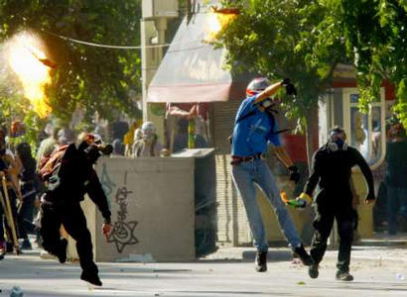
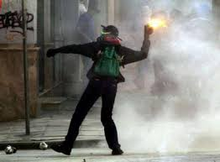
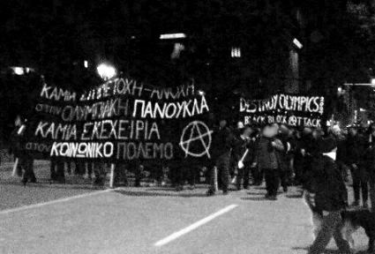
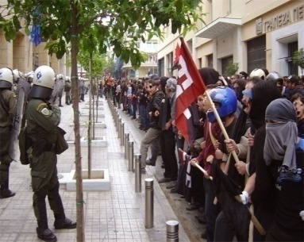
2000 και μετά…
Η δεκαετία, σε πολιτικό επίπεδο, σημαδεύεται από τα πρώτα βήματα της Ελλάδας στο χώρο της διπλωματίας και της συνεργασίας της με δυνάμεις σε διεθνές και ευρωπαϊκό επίπεδο. Έτσι, το 2001, καλωσορίζουμε το ευρώ στην Ελλάδα, τον Ιούνη της ίδιας χρονιάς ψηφίζεται ο πρώτος τρομονόμος, που έκτοτε, είτε εν όψει της εμπλοκής της Ελλάδας στον πόλεμο στο Ιράκ, είτε της Συνόδου Κορυφής, είτε εν όψει των Ολυμπιακών Αγώνων, θα αναβαθμίζεται συνεχώς. Κι ενώ τα κορυφαία, ως προς τη σταδιοδρομία της Ελλάδας, γεγονότα, συνοδευόντουσαν από την ενίσχυση της τάξης, της ασφάλειας και της καταστολής, οι αγώνες για ελευθερία δε σταμάτησαν να διεξάγονται στο κοινωνικό πεδίο. Οι αντιπολεμικές πορείες το Μάρτη του 2003, αποτελούνταν από χιλιάδες ανθρώπους. Μέσα στο ίδιο κλίμα, τον Ιούνη του ίδιου χρόνου, διοργανώνονται πορείες με αφορμή τη Σύνοδο Κορυφής της ΕΕ στο Πόρτο Καρράς. Πλήθος ετερόκλητο, άτομα διαφορετικής ιδιοσυγκρασίας και στοχεύσεων, ο καθένας με τις αντιφάσεις και τις αρνήσεις που φέρει, βρήκε σημείο αναφοράς την κοινή του θέληση και διάθεση να εκφράσει την οργή, το μίσος και ότι άλλο μπορεί να γεννήσει το υπάρχον εξουσιαστικό μοντέλο στους ανθρώπους. Τον επόμενο χρόνο, οι Ολυμπιακοί Αγώνες, έπαιξαν καθοριστικό ρόλο στην παγίωση και εξέλιξη της λεγόμενης αντιτρομοκρατικής εκστρατείας. Από την εγκατάσταση συστημάτων ελέγχου και παρακολούθησης (κάμερες, τηλεφωνικές υποκλοπές, λογισμικό αναγνώρισης προσώπων από βίντεο), μέχρι τη δαπανηρή επένδυση σε οχήματα, άρματα και όπλα, μέχρι τη φιλοξενία αντιτρομοκρατικών υπηρεσιών για το μοίρασμα της γνώσης και τεχνογνωσίας, για το καλύτερο δυνατό αποτέλεσμα πάνω στο ζήτημα της αντιτρομοκρατικής στρατηγικής. Μέσα στο κλίμα της εποχής, κόσμος κατεβαίνει στους δρόμους ενάντια στην επιβολή του δόγματος της τάξης και της ασφάλειας, που προωθούσε το κράτος, πατώντας πάνω στην αναγωγή της ολυμπιάδας σε ύψιστο εθνικό ζήτημα. Στην ενίσχυση του εθνικού φρονήματος, που επικουρικά συνέβαλαν οι Ολυμπιακοί Αγώνες, έπαιξε ρόλο η νίκη της Ελλάδας στο Euro. Τα δύο αυτά αθλητικά γεγονότα, τροφοδότησαν τα φασιστικά ιδεολογήματα, με αποκορύφωμα, μετά την ήττα της Ελλάδας από την Αλβανία σε ποδοσφαιρικό αγώνα το Σεπτέμβρη του 2004, να εξαπολυθεί πογκρόμ εναντίον Αλβανών. Με αφορμή, λοιπόν, τις φασιστικές επιθέσεις, αντιφασίστες πραγματοποίησαν πορεία, κατά τη διάρκεια της οποίας συγκρούστηκαν με τους μπάτσους.
Σημαντική ήταν η παρέμβαση και συμμετοχή των αναρχικών ανάμεσα στους αγώνες της αρχής της δεκαετίας του 2000, με το λόγο τους σε κείμενα, την παρουσία τους στους δρόμους και τις συγκρούσεις με τους μπάτσους, τις επιθέσεις σε κρατικούς και καπιταλιστικούς στόχους, τόσο κατά τη διάρκεια πορειών, όσο και σε ανύποπτες στιγμές. Ανάμεσα σε αυτόν τον πλούτο ενεργειών, μπορούμε να σταθούμε και στις επιθέσεις άμεσης δράσης που πραγματοποιήθηκαν είτε ως ένδειξη αλληλεγγύης στους 7 συλληφθέντες της 21/6/03 (πορεία- Σύνοδος Κορυφής), είτε εν όψει των Ολυμπιακών αγώνων το 2004.
Μπορούμε να σταθούμε, στην απεργία πείνας που προέβησαν κρατούμενοι για τη συνθήκη του εγκλεισμού τόσο σε λευκά κελιά, όσο και σε κανονικά, και στις πορείες-συγκεντρώσεις που πραγματοποιούνταν. Μπορούμε να σταθούμε, στην συνέχιση του ένοπλου αγώνα, παρά τις συλλήψεις μελών επαναστατικών οργανώσεων της προηγούμενης δεκαετίας. Η συνέχεια αυτή δόθηκε μέσα από ενέργειες επαναστατικών οργανώσεων που είτε δραστηριοποιούνταν από την προηγούμενη δεκαετία- Αντικρατικός Αγώνας-, είτε εμφανίστηκαν μετά το 2000- Επαναστατικός Αγώνας-. Μπορούμε να σταθούμε στη δημιουργία όλο και περισσότερων καταλήψεων σε κεντρικές πόλεις της Ελλάδας ( Ευαγγελισμός 2002, Ματσάγγου 2003, Rosa Nera 2004, Υφανέτ 2004, Terra Incognita 2004 , Ναδίρ 2005).
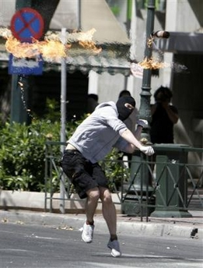
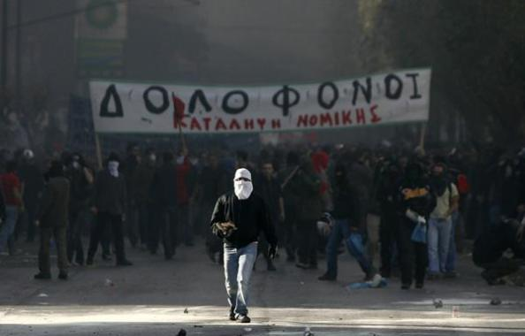
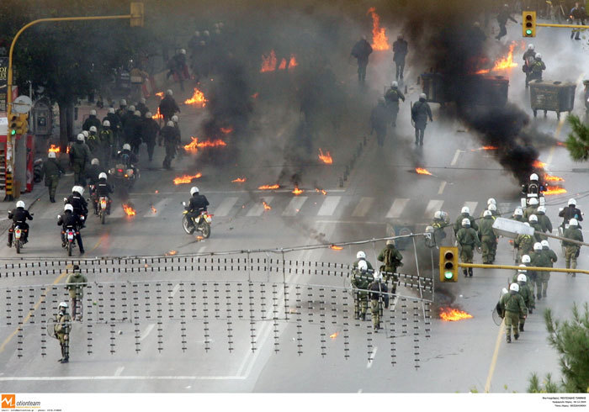
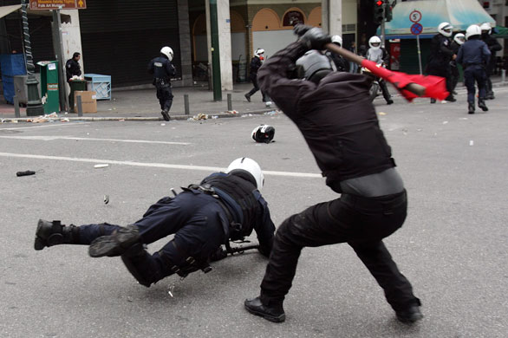
Κι ενώ ο αναρχικός χώρος οργανώνεται και διαχέεται στα κοινωνικά πεδία, μία από τις δομές του, οι καταλήψεις, δέχεται μία γενικευμένη επίθεση από το κράτος και τους φασίστες το 2005. Η απάντηση που δόθηκε ήταν μία σειρά από παρεμβάσεις αντιφασιστικού περιεχομένου, με το σπάσιμο των γραφείων της Χρυσής Αυγής στη Θεσσαλονίκη στις 22/1 και τη συγκρουσιακή πορεία στην Αθήνα στις 19/5. Η συγκρουσιακή διάθεση συνεχίζεται και κλιμακώνεται και τον επόμενο χρόνο (2006). Στις 26/4 με αφορμή την επίσκεψη της Κοντολίζα Ράιζ, πραγματοποιήθηκε πορεία στο κέντρο της Αθήνας, όπου κάηκαν και σπάστηκαν τράπεζες, ενεχυροδανειστήρια, και υπουργεία στην οδό Σταδίου. Στις 6 Μάη οργανώθηκε πορεία εν όψει του ευρωπαϊκού κοινωνικού φόρουμ στη διάρκεια της οποίας έγιναν εκτεταμένα επεισόδια. Οι μπάτσοι συνέλαβαν 3 άτομα, τα οποία προφυλακίστηκαν. Η προφυλάκιση αυτή αποτέλεσε και την αφετηρία μίας σειράς αγώνων, τόσο έξω, όσο και μέσα από τα τείχη, καθώς δύο από αυτούς πραγματοποίησαν απεργία πείνας μερικούς μήνες μετά.
Ο μήνας αυτός, σημαδεύτηκε και από την αρχή των φοιτητικών κινητοποιήσεων που διήρκησαν και το επόμενο χρόνο-2007-. Αναφορικά, οι φοιτητές αντιδρώντας στην αναθεώρηση του συντάγματος που επιχειρούνταν να πραγματοποιηθεί εκείνο τον καιρό, αλλά και στο νόμο πλαίσιο που πρότεινε η Γιαννάκου, προχώρησαν σε καταλήψεις και ολοκληρωτικό μπλοκάρισμα των πανεπιστημίων και κατέβηκαν στο δρόμο. Αν και μπορούμε να πούμε ότι το φοιτητικό κίνημα εκείνης της περιόδου τερματίστηκε με την ψήφιση τελικά του νόμου πλαισίου, αξίζει να σταθούμε σε μία άλλη πτυχή του ίδιου αγώνα. Η συγκεκριμένη περίοδος αποτελεί ένα ισχυρό σημείο αναφοράς για όσους αντιμάχονται το κράτος και τον καπιταλισμό. Οι συγκρούσεις με τα ΜΑΤ, οι επιθέσεις εναντίον τους, αλλά και εναντίον κρατικών και καπιταλιστικών στόχων, ήταν αποτέλεσμα και των σχέσεων που αναπτύχθηκαν μεταξύ αναρχικών και άλλων κοινωνικών κομματιών που ριζοσπαστικοποιήθηκαν περαιτέρω. Ταυτόχρονα, και χωρίς να μπορούμε να το δούμε αποκομμένα, πολλές νέες αναρχικές συλλογικότητες, στέκια στα πανεπιστήμια, καταλήψεις-όπως η Δέλτα που κατελήφθη στις 5/5/2007- ομάδες του αντάρτικου πόλης ξεπηδούν μέσα στην ευρύτερη αναταραχή στην οποία έχει επέλθει το σύστημα, χάρη και των συγκεκριμένων αγώνων. Βλέπουμε, δηλαδή, την αναγωγή του αναρχικού αγώνα και οργάνωσης σε μια σημαντική δύναμη στο πεδίο των κοινωνικών αγώνων. Από τις κινητοποιήσεις που πραγματοποίησε το φοιτητικό κίνημα, συνελήφθησαν πολλοί άνθρωποι που συμμετείχαν στην πορεία της 8/3. Ανάμεσά τους και ο αναρχικός Βασίλης Στεργίου, ο οποίος προφυλακίζεται.
Μέσα στο ίδιο κλίμα, πραγματώθηκαν αμέτρητες και ποικίλες δράσεις αλληλεγγύης στους συλληφθέντες της 8/3, στους αναρχικούς αιχμαλώτους του κράτους, με βασικό πρόταγμα αυτό της καταστροφής των φυλακών.
Τον ίδιο χρόνο, στις 27/4/2007, ο ξυλοδαρμός του αναρχικού Γιάννη Δημητράκη από σωφρονιστικούς υπαλλήλους στη φυλακή του Μαλανδρίνου, στάθηκε αφορμή ώστε να πραγματοποιηθεί εξέγερση στις φυλακές. Εξέγερση που ξεπέρασε τα τείχη-σύνορα της συγκεκριμένης φυλακής, και έφτασε σε δεκάδες φυλακές ανά την Ελλάδα. Ξεπέρασε τα τείχη των φυλακών, και αγκαλιάστηκε από αλληλέγγυους εκτός αυτών, δυναμιτίζοντας το ήρεμο κλίμα των πόλεων, αντανακλώντας την εκρηκτική κατάσταση των φυλακών.
Στις 18/08/2007, μετανάστες από τη Νιγηρία και αναρχικοί συγκρούονται με τα ΜΑΤ, υψώνονται οδοφράγματα και σπάζονται τράπεζες, με αφορμή τον θάνατο, έπειτα από καταδίωξη, του Τόνι Ονούα από τους μπάτσους στη Θεσσαλονίκη. Τις επόμενες μέρες, οι επιθέσεις σε αστυνομικό τμήμα και μπάτσους συνεχίζονται (ενώ γίνονται και 20 συλλήψεις), και πραγματοποιείται και πορεία στην Αθήνα στις 25/8 από αναρχικούς.
Το 2007, όπως είδαμε, με την ενεργή συμμετοχή των αναρχικών στους κοινωνικούς αγώνες, σηματοδοτείται μια περίοδος που ο αναρχικός χώρος αναπτύσσει πολλές πτυχές του αγώνα του. Ο όγκος των θεωρητικών προοπτικών και πρακτικών που προσέφεραν τα τελευταία χρόνια με αποκορύφωμα το 2007, είναι τέτοιος, που από τις αρχές κιόλας του 2008 πραγματοποιούνται πάμπολλες επιθέσεις σε κρατικούς και καπιταλιστικούς στόχους από νέες επαναστατικές οργανώσεις (όπως η ΣΠΦ). Μέχρι και το τέλος του χρόνου, ακολουθεί μία φάση στην οποία, οι συγκρούσεις με τους μπάτσους, τα επεισόδια σε απεργιακές πορείες (όπως στις 13.02 και 19.03), τα χτυπήματα από αντάρτικες ομάδες σε κρατικούς και καπιταλιστικούς στόχους, αποτελούν την καθημερινή επίθεση στο υπάρχον εξουσιαστικό οικοδόμημα, αποτελούν την όξυνση εκείνη των κοινωνικών συνθηκών, και του κοινωνικού πολέμου.
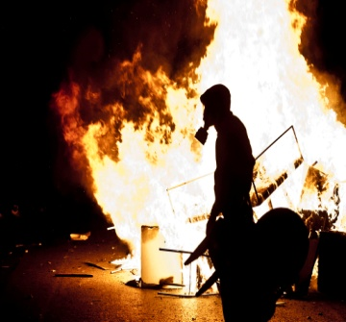
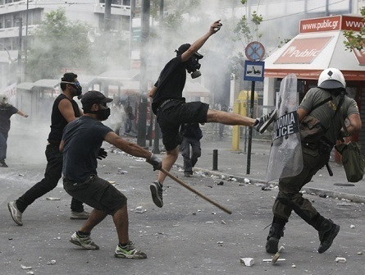
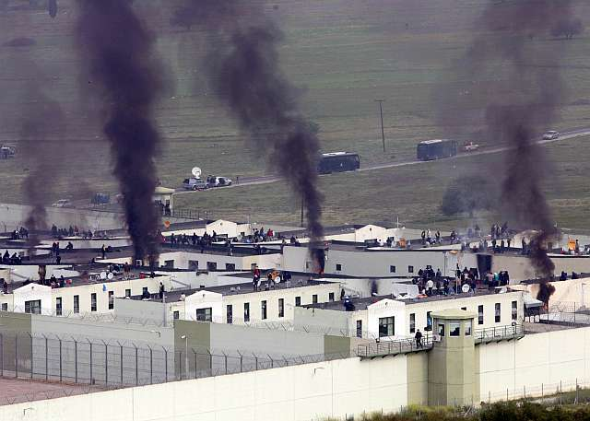
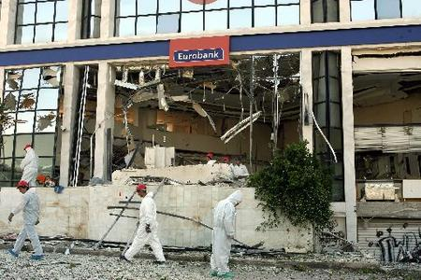
Όταν το Δεκέμβρη στις 6/12 δολοφονείται ο Α. Γρηγορόπουλος από το μπάτσο Κορκονέα, η αντίδραση του κόσμου ήταν από τις πρώτες κιόλας ώρες άμεση. Χιλιάδες άτομα βγαίνουν στους δρόμους με κοινό παρανομαστή την οργή. Οργή που ξεφεύγει από τα πλαίσια της δολοφονίας του Γρηγορόπουλου, και αποτελεί την αντίδραση στην καταπιεστική καθημερινότητα του βαρετού σχολικού περιβάλλοντος, της εξοντωτικής εργασίας, του μόνιμου άγχους που βιώνει ο μετανάστης, της αστικής ηρεμίας. Το εξεγερτικό κλίμα διήρκησε μέρες κατά τις οποίες στις περισσότερες πόλεις της Ελλάδας, σχολεία, σχολές, και δημόσια κτήρια καταλαμβάνονται, πορείες πραγματοποιούνται καθημερινά, Α.Τ. ,τράπεζες και καταστήματα πυρπολούνται και σπάζονται και οι συγκρούσεις με τους μπάτσους είναι συνεχείς. Ακόμη και όταν οι συγκρούσεις σταμάτησαν, δημιουργήθηκε εύφορο κλίμα έτσι ώστε να πυροδοτηθούν τόσο συνελεύσεις γειτονιάς, όσο και να πολλαπλασιαστούν οι αναρχικές ομάδες και συνελεύσεις, να καλλιεργηθούν συντροφικές σχέσεις, και να κάνουν την εμφάνισή τους πολλές και νέες αντάρτικες ομάδες. Όλα αυτά συνέθεσαν μια δυναμική και πολύμορφη παρουσία του αναρχικού χώρου στην κοινωνική πραγματικότητα μέχρι το σήμερα.
Ο Δεκέμβρης του ‘08 αναζωπύρωσε, ανάμεσα σε πολλά άλλα, και τον ένοπλο αγώνα. Από τότε και στο εξής, δράση ανέλαβαν πάμπολλες επαναστατικές οργανώσεις (όπως η Σέχτα Επαναστατών, η 6^{η} Δεκέμβρη, η ΟΠΛΑ, η Αντάρτικη Ομάδα Τεροριστών, η Ενέδρα, η Λαϊκή Θέληση, οι Κύκλοι Παραβατικών, οι Αποκλίνουσες Συμπεριφορές για τη Διάδοση του Επαναστατικού Τερορισμού, οι Αποστάτες του Ήσυχου Ύπνου, οι Πύρινες Σκιές, οι Συμμορίες Συνείδησης, το Συμβούλιο Αποδόμησης της Τάξης κλπ).
Από την επόμενη χρονιά, δηλαδή το 2009, ξεκινά ένα κύμα συλλήψεων και διώξεων των μελών επαναστατικών οργανώσεων. Τον Σεπτέμβρη του 2009 πραγματοποιήθηκαν και οι πρώτες συλλήψεις κατηγορούμενων για τη ΣΠΦ, οι οποίες συνεχίζονται και μέχρι το τώρα, κατά τη στρατηγική του κράτους να διώκει αγωνιστές και να χωράει ενέργειες κάτω από το όνομα της Συνωμοσίας Πυρήνων της Φωτιάς. Την επόμενη χρονιά, στις 10 Μαρτίου 2010, ο αναρχικός Λάμπρος Φούντας, σκοτώνεται σε συμπλοκή με τους μπάτσους στη Δάφνη. Είναι η ίδια περίοδος, που πραγματοποιούνται οι συλλήψεις για τον Επαναστατικό Αγώνα.
Είναι η ίδια χρόνια που αιχμαλωτίζονται πολλοί αναρχικοί αγωνιστές, με τον αριθμό των έγκλειστων συντρόφων να προσεγγίζει τους 50. Είναι η ίδια χρονιά που μέσα στις φυλακές επικρατεί ο αναβρασμός που επικρατεί και στην κοινωνία. Στις 3/11 ξεκινάει ένας διευρυμένος και μεγάλης έκτασης αγώνας κρατουμένων σε 21 φυλακές της χώρας. Κρατούμενοι προχωρούν σε αποχή συσσιτίου και στη συνέχεια κατεβαίνουν σε απεργία πείνας διεκδικώντας τη βελτίωση των συνθηκών διαβίωσης. Από την έξω μεριά του τείχους, δημιουργήθηκε ένα κίνημα αλληλεγγύης πολύμορφο, αναπτύσσοντας διάφορες πτυχές του ζητήματος των φυλακών.
Στο πολιτικό σκηνικό, από το 2008 κιόλας, κάνει την παρουσία της η οικονομική κρίση, και αμέσως τον επόμενο χρόνο, ο Γιώργος Παπανδρέου υποβάλλει αίτημα για υπαγωγή της χώρας στο μηχανισμό στήριξης από την ΕΕ και το ΔΝΤ.
Οι τελευταίες εξελίξεις είχαν ως αποτέλεσμα μια σειρά αντιδράσεων από μία μεγάλη μερίδα της κοινωνίας που εκφράστηκε είτε με απεργιακές κινητοποιήσεις, είτε με συγκεντρώσεις σε κεντρικές πόλεις λόγω ψήφισης μέτρων, είτε με απεργίες εργατών και εργαζόμενων. Στις μεγάλες απεργιακές συγκεντρώσεις (όπως ενδεικτικά η 5/5/2010, η 15 και 28-29/6/2011, η 23/2/2011, η 19-20/10/2011 και 12/2/2012-), ο κόσμος κατέβηκε στους δρόμους με μαχητικότητα, με την παρουσία και την οργάνωση των αναρχικών να είναι σημαντική. Επιτέθηκε σε μπάτσους, κατέστρεψε και έκαψε σύμβολα του καπιταλισμού και του κράτους, δίνοντας στο μουντό κέντρο της Αθήνας χρώμα από τις φωτιές που το τύλιγαν.
Το Δεκέμβρη του 2010, με αφορμή την κατασκευή των ΧΥΤΑ στην περιοχή της Κερατέας, οι κάτοικοι ξεσηκώνονται με τη συμμετοχή πλήθος αλληλέγγυων στον αγώνα ενάντια στην καταστροφή της φύσης και της ζωής. Η συμβολή των αναρχικών στον αγώνα ήταν σημαντική, καθώς μοιράστηκε τόσο θεωρητική, όσο και πρακτική γνώση με τους κατοίκους που αγωνίζονταν. Οι συγκρούσεις με τους μπάτσους ήταν συνεχείς, και κάθε βράδυ μαινόταν πόλεμος στα οδοφράγματα. Στον πόλεμο που διεξήχθη χρησιμοποιήθηκαν αναβαθμισμένα μέσα τόσο από τη μεριά του εχθρού( αύρα, θερμική κάμερα), όσο και από τη μεριά των αγωνιζόμενων.
Αντίστοιχα, ο αγώνας που διεξάγεται στις Σκουριές Χαλκιδικής ενάντια στην εγκατάσταση μεταλλείων χρυσού από τις αρχές του 2012, αποτελεί έναν αγώνα πολύμορφο και επίμονο απέναντι σε κράτος και καπιταλισμό. Από τις εκδηλώσεις και τις συζητήσεις, τις καταλήψεις δημαρχείων, τις μαχητικές πορείες στο βουνό Κάκαβο, μέχρι τις επιθέσεις σε οχήματα της εταιρίας της Ελ. Χρυσός, τον εμπρησμό του αυτοκινήτου του Πάχτα και την εμπρηστική επίθεση στο εργοτάξιο της εταιρίας, το στοίχημα για την απελευθέρωση ανθρώπου και φύσης μένει ανοιχτό, παίζεται στο εδώ και το τώρα, ποντάρεται στη συνέχιση του αγώνα.
2001

Οι απεργίες των ναυτεργατών ξεκίνησαν το 2001 και συνεχίστηκαν το 2006 και το 2010. Και στις τρεις απεργίες κηρύχθηκε επιστράτευση, μάλιστα η επίταξη το 2010 διήρκησε 2 χρόνια ,αφού άρθηκε το 2012. 9/3: συλλαμβάνονται οι Θ. Φουρλής και Θ. Γκινάλας στη Θεσσαλονίκη, κατηγορούμενοι για εμπρησμό (αποφυλακίζονται λίγες μέρες αργότερα).
2002

Στα τέλη του Ιούνη μετά τον τραυματισμό, από πρόωρη έκρηξη μιας βόμβας , του Σ. Ξηρού και τη σύλληψη του, οι μπάτσοι συλλαμβάνουν τα περισσότερα μέλη της οργάνωσης.
2003
Μάρτης 15/3: αντιπολεμική πορεία τόσο στην Ελλάδα όσο και στο εξωτερικό κατά τη διάρκεια της οποίας ξεσπούν επεισόδια. Ιούνης 19-21/6: Πραγματοποιείται τριήμερο πορειών με αφορμή την σύνοδο Κορυφής. 20/6 : στο Νέο Μαρμαρά μετά από μια μεγάλη συγκέντρωση δύο μεγάλα μπλοκ επιχείρησαν να αμφισβητήσουν και να περάσουν συμβολικά την κόκκινη ζώνη, έγιναν συγκρούσεις και η διαδήλωση πνίγηκε στα χημικά. 21/6 : στο κέντρο της Θεσσαλονίκης γίνονται εμπρησμοί και καταστροφές σε καπιταλιστικούς στόχους από άτομα που συμμετέχουν στο πολυπληθές μαύρο μπλοκ. Κατά την διάρκεια των κινητοποιήσεων πέρα από τις δεκάδες διώξεις, 7 άτομα προφυλακίζονται, οι 5 από τους οποίους θα ξεκινήσουν απεργία πείνας σχεδόν μετά από 3 μήνες,απαιτώντας την αποφυλάκισή τους.Οι φυλακισμένοι θα αποφυλακιστούν λίγους μήνες αργότερα. Σεπτέμβριος 5/9: Ο Επαναστατικός Αγώνας ξεκινά την δράση του, με μια διπλή βομβιστική επίθεση στα δικαστήρια της πρώην σχολής Ευελπίδων. Από ‘κει και έπειτα σηματοδοτείται μια μεγάλη περίοδος επιθέσεων σε διάφορους οικονομικούς και πολιτικούς κολοσσούς, καπιταλιστικούς και κρατικούς στόχους . Η επαναστατική δράση του ΕΑ περιλαμβάνει βομβιστικές-εκρηκτικές και ένοπλες επιθέσεις, ρουκέτες, απόπειρες εκτέλεσης.
2004

Από τις αρχές του χρόνου μέχρι και το καλοκαίρι, πραγματοποιήθηκαν αμέτρητες παρεμβάσεις σε κεντρικές πόλεις της Ελλάδας ενάντια στην ολυμπιάδα, όπως συγκεντρώσεις, πορείες και ενέργειες άμεσης δράσης στην Αθήνα,στο Βόλο, στη Θεσσαλονίκη και σε άλλες κεντρικές πόλεις. Καταλαμβάνονται το κτίριο του ΑΠΘ στην Ολύμπου (κατάληψη Terra Incognita), το πρώην εργοστάσιο «Υφανέτ», Rosa Νera (Χανια). Απρίλιος 16/4: Συλλαμβάνεται στην Θεσσαλονίκη ο αναρχικός Π. Γεωργιάδης και προφυλακίζεται κατηγορούμενος για απόπειρα εμπρησμού (αποφυλακίζεται το 2005).
2005

16/1:Φασίστες επιτίθενται στην κατάληψη Terra Incognita στη Θες/νίκη 22/1: Επίθεση σε γραφεία της Χρυσής Αυγής στη Θεσσαλονίκη από 250 αναρχικούς. 22/4: Καταλαμβάνεται χώρος στο ισόγειο της φοιτητικής εστίας στη Θεσσαλονίκη για να στεγάσει το αναρχικό στέκι «Ναδίρ» 26/4 : επίθεση στη Λέλας Καραγιάννη από φασίστες. 10/5: Πραγματοποιούνται επεισόδια στο χώρο του Πολυτεχνείου Αθήνας, καθώς λαμβάνει ταυτόχρονα χώρο μια συζήτηση συντρόφων και μία παρουσίαση βιβλίου στην οποία συμμετείχαν και πολιτικοί-ανάμεσα τους ο Βενιζέλος και ο Βερελής. Κατά τη διάρκεια των συγκρούσεων, μπάτσος πυροβολεί σύντροφο στο πόδι. 19/5: Πραγματοποιείται μαζική αντιφασιστική πορεία στην Αθήνα από 2500 αγωνιστές. Μετά το τέλος της πορείας ξεσπούν συγκρούσεις στα Εξάρχεια. 7/7: Συλλαμβάνονται οι αναρχικοί Γ. Καλαϊτζίδης, Π. Καρασαρίνης και Π.Ασπιώτης για την κλοπή ασπίδων ΜΑΤ και κατηγορούνται για «τρομοκρατική οργάνωση» (αποφυλακίζονται έναν χρόνο αργότερα).
2006

16/1: Συλλαμβάνεται ο αναρχικός Γιάννης Δημητράκης έπειτα από ληστεία τράπεζας στην Αθήνα και βγαίνουν εντάλματα σύλληψης για τους Μ. και Σ. Σεϊσίδη και Γ.Τσιρώνη (ο Γ. Δημητράκης αποφυλακίζεται 6 χρόνια μετά.) 25/4: η υπουργός εξωτερικών των ΗΠΑ Κ. Ράις, εν μέσω των εξαγγελιών επίθεσης κατά του Ιράν, επισκέπτεται την Αθήνα. Πλήθος διαδηλωτών κατεβαίνει στους δρόμους της πόλης και αναρχικοί συγκρούονται με τα ΜΑΤ και επιτίθενται σε υποκαταστήματα τραπεζών και άλλους στόχους επί της οδού Σταδίου. 6/5: διοργανώνεται αντιπολεμική διαδήλωση στην Αθήνα εν όψει του Ευρωπαϊκού Κοινωνικού Φόρουμ. Ταυτόχρονα διοργανώνεται από αναρχικές/ αντιεξουσιαστικές συλλογικότητες το ελευθεριακό/ αντιεξουσιαστικό/ αναρχικό φόρουμ που καλεί σε πορεία νωρίτερα την ίδια μέρα με συμμετοχή 2000 αγωνιστών. Στην απογευματινή πορεία πυρπολούνται δεκάδες σύμβολα της κυριαρχίας (πρεσβείες, κλούβες, περιπολικά, δικαστήρια, mcdonalds κλπ) και πραγματοποιούνται άγριες συμπλοκές με τα ΜΑΤ, κατά τη διάρκεια των οποίων γίνονται προσαγωγές και συλλήψεις των Γ. Κατσαδούρα, Τ. Ζαντορόζνι και Γ. Κυριακόπουλο (ο ένας απελευθερώνεται μετά από 2 μήνες και οι άλλοι δύο, μετά από απεργία πείνας που έκαναν, αποφυλακίζονται εννιά μήνες μετά). Μάιος- Ιούνιος: ξεκινούν φοιτητικές καταλήψεις οι οποίες εξαπλώνονται μέσα σε λίγες εβδομάδες σε ολόκληρη την Ελλάδα (420 κατειλημμένες σχολές). Σε πολλές από τις πορείες σημειώνονται ταραχές και εμπρησμοί.
2007

27/4 : Εξέγερση στις ελληνικές φυλακές μεγάλης κλίμακας και έντασης. Αφορμή στάθηκε ο ξυλοδαρμός του αναρχικού Γιάννη Δημητράκη από ανθρωποφύλακες στη φυλακή του Μαλανδρίνου. Από την επομένη τουλάχιστον δέκα φυλακές μπαίνουν στο παιχνίδι της εξέγερσης. Συγκεντρώσεις και πορείες πραγματοποιούνται από αναρχικούς έξω από τις φυλακές, σε ένδειξη αλληλεγγύης, ενώ έναμισι μήνα αργότερα,η οργάνωση "Πυρήνας Αντάρτικης Δράσης" πραγματοποιεί βοβιστική επίθεση ενάντια στις νεοανεγηρόμενες, τότε, φυλακές Νιγρίτας Σερρών. 5/5: κατάληψη της πρώην φοιτητικής εστίας Δέλτα στη Θεσσαλονίκη. 5/6: Συλλαμβάνονται οι αναρχικοί Μ. Τσουραπάς και Χ. Κοντορεβυθάκης για απόπειρα εμπρησμού οχήματος δημοτικής αστυνομίας (αποφυλακίζονται έπειτα από 11 μήνες). 18/8: σκοτώνεται έπειτα από καταδίωξη από μπάτσους ο Νιγηριανός μικροπωλητής Τόνι Ονούα, αμέσως και για τις επόμενες μέρες αναρχικοί και νιγηριανοί συγκρούονται με μπάτσους. 9/9: Συλλαμβάνεται έπειτα από συγκρούσεις κατά την διάρκεια της ΔΕΘ η αναρχική Χ. Τονίδου (αποφυλακίζεται 3 μήνες μετά). 26/11:Συλλαμβάνεται και προφυλακίζεται στη Θεσσαλονίκη ο αναρχικός Β. Μποτζατζής κατηγορούμενος για εμπρησμό αντιπροσωπείας της Peugeot, οχημάτων της ΔΕΗ και τραπεζικού υποκαταστήματος (αποφυλακίζεται ένα χρόνο μετά) και εκδίδονται εντάλματα σύλληψης για την ίδια υπόθεση, για τους αναρχικούς Κ. Χάλαζα, Δ.Συριανού και Η. Νικολάου.

2008

Ιανουάριος: Η Συνωμοσία Πυρήνων της Φωτιάς πρωτοεμφανίζεται με ένα μπαράζ επιθέσεων σε δώδεκα στόχους (μεταξύ αυτών, τράπεζες, αντιπροσωπείες αυτοκινήτων και κρατικές υπηρεσίες) σε Αθήνα και Θεσσαλονίκη. Οι επιθέσεις της ΣΠΦ έθεσαν στο στόχαστρο τόσο κρατικούς μηχανισμούς και καπιταλιστικές εταιρίες, όσο και φυσικά πρόσωπα.Φλεβάρης: Πραγματοποιείται αντιφασιστική πορεία στο κέντρο της Αθήνας με αφορμή συγκέντρωση φασιστών για την επέτειο των Ιμίων. Ξεσπούν συγκρούσεις ανάμεσα σε αναρχικούς και μπάτσους σε συνεργασία με φασίστες. Απρίλιος: Οι μετανάστες εργάτες γης στη Νέα Μανωλάδα Ηλείας, κατεβαίνουν σε απεργία. Την ώρα της συγκέντρωσης οι ντόπιοι ιδιοκτήτες γης οργανώνουν αντισυγκέντρωση και οπλισμένοι με ξύλα και καραμπίνες επιτίθενται στους συγκεντρωμένους τραυματίζοντας βαριά κάποιον από αυτούς. Μάιος: Οι μετανάστες ξανακατεβαίνουν σε απεργία, μόνο που αυτή τη φορά απαντούν στην βία των αφεντικών τους με βία. Αύγουστος: Συλλαμβάνονται στη Θεσσαλονίκη οι αναρχικοί Π. Γεωργιάδης και Β. Χρυσοχοϊδης κατηγορούμενοι για την απαγωγή του μεγαλοβιομήχανου Μυλωνά (παραμένουν φυλακισμένοι μέχρι σήμερα). Δεκέμβριος 6/12 : δολοφονείται στα Εξάρχεια ο 16χρονος Α. Γρηγορόπουλος από τον ειδικό φρουρό Ε. Κορκονέα. Από το ίδιο βράδυ και για δύο βδομάδες η Ελλάδα θα γνωρίσει την πρώτη εξέγερση του 21^{ου} αιώνα και οι πόλεις θα παραδοθούν στη δημιουργική οργή των εξεγερμένων. 22/12: H συνδικαλίστρια Κ. Κούνεβα, ενώ επέστρεφε από της δουλειά της, δέχεται επίθεση με βιτριόλι.
2009

Ιανουάριος 13/1: Συλλαμβάνεται στη Θεσσαλονίκη και προφυλακίζεται ο αναρχικός Η. Νικολάου κατηγορούμενος για εμπρησμό σε γραφεία της δημοτικής αστυνομίας (αποφυλακίζεται δυο χρόνια αργότερα). Μάρτης: Με αφορμή τον θάνατο της Κ. Γκουλιώνη, οι κρατούμενες στις φυλακές Ελαιώνα εξεγείρονται. Σε ένδειξη αλληλεγγύης, κρατούμενοι από πτέρυγες του Κορυδαλλού προβαίνουν σε αποχή συσσιτίου. Σεπτέμβρης: Ξεκινούν οι διώξεις σχετικά με τη δράση της Συνωμοσίας των Πυρήνων της Φωτιάς. Οι πρώτες συλλήψεις γίνονται έπειτα από έφοδο σε σπίτια στο Χαλάνδρι, όπου αρχικά συλλαμβάνονται και φυλακίζονται οι αναρχικοί Χ. Χατζημιχελάκης, Ε. Γιόσπας και Π. Μασούρας και λίγο αργότερα ο Νίκος Β. και η αναρχική Κ. Καρακατσάνη (φυλακισμένος παραμένει ο Χ. Χατζημιχελάκης, μέλος της ΣΠΦ). Οκτώβρης 1/10: Συλλαμβάνονται οι αναρχικοί Χ. Στρατηγόπουλος και Α. Bonanno κατηγορούμενοι για ληστεία στα Τρίκαλα (αποφυλακίζονται μετά από δύο και έναν χρόνο αντιστοίχως). Επικηρύσσονται οι αναρχικοί Μάριος και Σίμος Σεϊσίδης και Γ. Τσιρώνη, (για τη ληστεία στην οποία συνελήφθη ο αναρχικός Γ. Δημητράκης).
2010

Ιανουάριος: Αιγύπτιοι αλιεργάτες από τη Μηχανιώνα κατεβαίνουν σε δυναμική απεργία, αντιδρώντας στις μειώσεις των μισθών τους και απαιτώντας εξόφληση των δεδουλευμένων τους. Μάρτιος 10/3 : Μετά από συμπλοκή στη Δάφνη ο Λάμπρος Φούντας δολοφονείται. Λίγες μέρες μετά ξεκινούν οι συλλήψεις σχετικά με τη δράση του Επαναστατικού αγώνα και φυλακίζονται οι αναρχικοί Κ. Γουρνάς, Ν. Μαζιώτης, Π. Ρούπα (που αναλαμβάνουν την πολιτική ευθύνη για την οργάνωση) και οι αναρχικοί Χ. Κορτέσης, Σ. Νικητόπουλος και Β. Σταθόπουλος, κατηγορούμενοι για συμμετοχή στην οργάνωση (αυτή τη στιγμή φυλακισμένοι εκ νέου, έπειτα από τη λήξη και την απόφαση του δικαστηρίου, είναι οι αναρχικοί Γουρνάς, Σταθόπουλος και Κορτέσης, ενώ τα δύο μέλη του Ε.Α. Ρούπα και Μαζιώτη έχουν επιλέξει τον δρόμο της φυγής). Μάιος 3/5: Συλλαμβάνεται έπειτα από καταδίωξη και προφυλακίζεται βαριά τραυματισμένος ο αναρχικός Σ. Σεϊσίδης, καταζητούμενος από το 2009 (αποφυλακίζεται μετά από 2 χρόνια). Την ίδια μέρα προφυλακίζεται και ο αναρχικός Α.Σειρηνίδης κατηγορούμενος για επίθεση σε κλούβα των Ματ. (Έπειτα από 13 μήνες αθωώνεται και αποφυλακίζεται.) 5/5 : γενική απεργία, μαζικές πορείες και συγκρούσεις σε κάποιες κεντρικές πόλεις, εμπρησμός της marfin με 3 νεκρούς (Αθήνα). Αύγουστος: Συλλαμβάνεται ο Θ. Δελής κατηγορούμενος για ληστεία σε τράπεζα της Ρόδου (παραμένει φυλακισμένος για 10 μήνες). Σεπτέμβριος 17/9: Προφυλακίζονται οι αναρχικοί Α. Κόσσυβας και Μ. Τραϊκάπης κατηγορούμενοι για ληστεία στην Εύβοια και αποφυλακίζονται έπειτα από 1 χρόνο, όπου και αθωώνονται. Οκτώβρης 13/10: Συλλαμβάνεται ο αναρχικός Γ. Σκουλούδης για εμπρησμό σε όχημα της ΔΕΗ και εκδίδονται εντάλματα σύλληψης για τους αναρχικούς Σ. Τζίφκα, Δ. Δημτσιάδη, Μ. Τσιλιανίδη και Δ. Φεσσά, οι οποίοι συλλαμβάνονται μετά από 3 μήνες στην Αθήνα μαζί με την αναρχική Φαίη Μάγιερ, κατηγορούμενοι για «τρομοκρατική οργάνωση» (σήμερα παραμένει ακόμα έγκλειστος ο αναρχικός Μ. Τσιλιανίδης κατηγορούμενος για ληστεία). Νοέμβριος 1/11: Συλλαμβάνονται δυο από τα μέλη της ΣΠΦ, οι αναρχικοί Π. Αργυρού και Γ. Τσάκαλος, κατηγορούμενοι για αποστολή παγιδευμένων δεμάτων (παραμένουν φυλακισμένοι). 3/11 : ξεκινά ένας διευρυμένος και μεγάλης έκτασης αγώνας κρατουμένων σε 21 φυλακές της χώρας. Κρατούμενοι προχωρούν σε αποχή συσσιτίου και στη συνέχεια σε απεργία πείνας διεκδικώντας τη βελτίωση του σωφρονιστικού συστήματος. Δεκέμβριος: Ξεσπούν μαζικές και διαρκείς συγκρούσεις μεταξύ των κατασταλτικών δυνάμεων του κράτους και των κατοίκων της Κερατέας καθώς και πολλών αλληλέγγυων που μετέβησαν στην περιοχή προς στήριξη και συμμετοχή στον αγώνα τους ενάντια στην κατασκευή των XYTA. 4/12: Επιχείρηση της ΕΛΑΣ και έφοδοι σε σπίτια κατά την διάρκεια των οποίων συλλαμβάνονται και προφυλακίζονται για «ένταξη σε τρομοκρατική οργάνωση» οι αναρχικοί Γ. Καραγιαννίδης, Α. Μητρούσιας, Κ. Σακκάς, Σ. Αντωνίου, Δ. Μιχαήλ και Χ. Πολίτης (οι τρεις πρώτοι παραμένουν ακόμη φυλακισμένοι). 6/12:Συλλαμβάνονται στη Θεσσαλονίκη και προφυλακίζονται οι αναρχικοί Π. και Σ. Αναστασιάδη έπειτα από εισβολή στο αναρχικό στέκι Ναδίρ (αποφυλακίζονται 6 μήνες μετά).
2011

Ιανουάριος 26/1: Συλλαμβάνεται το μέλος της ΣΠΦ Μ. Νικολόπουλος, για τον οποίο εκκρεμούσε ένταλμα σύλληψης από το 2009 (παραμένει ακόμη εντός των τειχών) . 25/1 : 300 μετανάστες ξεκινούν απεργία πείνας με αίτημα να νομιμοποιηθούν οι ίδιοι αλλά και οι μετανάστες που ζουν και δουλεύουν στην Ελλάδα χωρίς χαρτιά. Στην Θεσσαλονίκη καταλήφθηκε το Εργατικό Κέντρο Θεσσαλονίκης ενώ στην Αθήνα η Νομική Αθηνών. 31/1: Συλλαμβάνεται ο αναρχικός Ρ. Συριανός για ληστεία στον ΟΔΔΥ Νεάπολης (παραμένει έγκλειστος ως σήμερα). Φεβρουάριος 11/2: Συλλαμβάνεται στην Αθήνα, ο αναρχικός Δ. Χατζηβασιλειάδης κατηγορούμενος για οπλοκατοχή και προφυλακίζεται, παραμένοντας έγκλειστος μέχρι τον Δεκέμβρη του ίδιου χρόνου. 23/2 : μεγάλη απεργιακή πορεία, εκτεταμένες συγκρούσεις και καταστροφές. Μάρτιος 13/3: Συλλαμβάνονται στο Βόλο τα μέλη της ΣΠΦ Ο. Οικονομίδου, Γ. Πολύδωρας, Χ. Τσάκαλος, Δ. Μπολάνο και Γ. Νικολόπουλος κατηγορούμενοι για συμμετοχή στην οργάνωση (παραμένουν ακόμη έγκλειστοι). Μάιος 18/5:Συλλαμβάνεται ο αναρχικός Θ. Μαυρόπουλος έπειτα από συμπλοκή με μπάτσους στην Αθήνα και κατηγορείται για ένταξη στη ΣΠΦ (παραμένει ακόμα φυλακισμένος). Ιούνιος 28-29/6 : κόσμος συσπειρώνεται στην πλατεία Συντάγματος και συγκρούεται με τις δυνάμεις καταστολής. Ιούλιος 9/7: Συλλαμβάνεται έπειτα από συγκρούσεις στα Εξάρχεια και προφυλακίζεται ο αναρχικός Χ. Κολεντίνης (αποφυλακίζεται 6 μήνες αργότερα). Σεπτέμβριος: Συλλαμβάνεται ο αναρχικός Μ.Ο για επίθεση με μολότοφ σε διμοιρία στα Εξάρχεια. (αποφυλακίζεται 1.5 μήνα αργότερα) Οι εργαζόμενοι στη ΒΙΟΜΕΤ βρίσκονται σε επίσχεση εργασίας και καθώς η διεύθυνση την εγκατέλειψε αφήνοντας απλήρωτους τους εργαζομένους, αποφασίζουν να καταλάβουν το εργοστάσιο και να διεκδικήσουν την επαναλειτουργία του. 30/9: Παρουσιάζεται και προφυλακίζεται ο αναρχικός Κ. Κάτσενος, καταζητούμενος για συμμετοχή στον Ε. Α. Οκτώβριος 9-10/10 : συγκρουσιακή 48ωρη απεργία όπου το ΠΑΜΕ συντάχτηκε με τους μπάτσους περιφρουρώντας τη Βουλή. Νοέμβριος 1/11 : οι εργαζόμενοι της Ελληνικής Χαλυβουργικής ξεκινάνε απεργία η οποία θα διαρκέσει 9 μήνες . Τα αιτήματα τους(που τελικά δεν ικανοποιούνται) είναι η επαναπρόσληψη συναδέλφων τους και το να μη μειωθούν οι μισθοί και οι εργάσιμες μέρες τους.
2012

Φεβρουάριος 12/2 : μεγάλη μάζα του κόσμου κατεβαίνει στους δρόμους (γύρω στους 500.000). Χουλιγκάνοι βρίσκονται σε ανακωχή και κατεβαίνουν ενωμένοι στο δρόμο ενάντια στους μπάτσους, μετανάστες και ντόπιοι, μαθητές και άνεργοι, αναρχικοί και αριστεριστές, μέσα σε ένα πολυσύνθετο κράμα κόσμου, συγκρούονται άγρια με τα γουρούνια της ΕΛ.ΑΣ., ενώ εκδηλώνονται δεκάδες πυρκαγιές σε κτίρια/ σύμβολα του καπιταλισμού σε όλη την Αθήνα. Η αστυνομία για ώρες αδυνατεί να ελέγξει την κατάσταση. Πολλοί άνθρωποι που δεν συγκρούονται ανάβουν φωτιές για τα δακρυγόνα, περιθάλπουν και κρύβουν τους ταραχοποιούς. Τέσσερις προφυλακίσεις (ανάμεσά τους και ο αναρχικός Β. Καϊλόγλου μέχρι και τον Αύγουστο) και δεκάδες συλλήψεις τα αντίποινα του κράτους. Σε όλη την Ελλάδα, μαζικές και συγκρουσιακές πορείες. Μάρτιος: Στη Χαλκιδική δημιουργείται ένα δυναμικό κλίμα αντίστασης των κατοίκων, με την έμπρακτη αλληλεγγύη των γειτονικών χωριών και πόλεων, με στόχο την ακύρωση των σχεδίων εξόρυξης χρυσού. Αύγουστος 18/1: Συλλαμβάνεται στην Αθήνα και φυλακίζεται (έως και σήμερα) ο αναρχικός Τ. Θεοφίλου, κατηγορούμενος για ληστεία στην Πάρο και συμμετοχή στην ΣΠΦ. Σεπτέμβριος 12/9 : εκκενώνεται η κατάληψη Δέλτα στην Θεσσαλονίκη. Δεκέμβριος 20/12 : μπάτσοι εισβάλλουν στην κατάληψη βίλα Αμαλίας στην Αθήνα. Είκοσι μέρες μετά σύντροφοι την ανακαταλαμβάνουν. Μετά τη σύλληψη τους, αλληλέγγυοι καταλαμβάνουν τα γραφεία της ΔΗΜ.ΑΡ. και συγκεντρώνονται στο Υπουργείο Οικονομικών. Το κράτος απαντάει με την εκκένωση της Σκαραμαγκά, την οποία σύντροφοι επιχείρησαν να πάρουν πίσω στις 15/2/2013.


